

ĐẠI HỌC DUY TÂN
KHOA CÔNG NGHỆ THÔNG TIN

TÓM TẮT

THIẾT KẾ VÀ PHÁT TRIỂN NỀN TẢNG KẾT NỐI ỨNG VIÊN VÀ NHÀ TUYỂN DỤNG CÓ CHATBOT AI ĐỀ XUẤT VIỆC LÀM

KHÓA LUẬN TỐT NGHIỆP

Giáo viên hướng dẫn: Th.S Đỗ Thành Bảo Ngọc
Sinh viên thực hiện: Nguyễn Trung Dũng-0979

Đà Nẵng, 05/2025
MỤC LỤC
MỞ ĐẦU 3
1. Lý do chọn đề tài 3
2. Mục tiêu nghiên cứu 4
3. Đối tượng nghiên cứu 4
4. Phạm vi nghiên cứu 5
5. Phương pháp nghiên cứu 6
6. Ý nghĩa 6
CHƯƠNG I 1
TỔNG QUAN VỀ CÔNG CỤ VÀ MÔI TRƯỜNG PHÁT TRIỂN 1
1.1. GIỚI THIỆU NGÔN NGỮ LẬP TRÌNH JAVASCRIPT 1
1.2. GIỚI THIỆU REACTJS 1
CHƯƠNG II 2
PHÂN TÍCH VÀ THIẾT KẾ HỆ THỐNG 2
2.1. KHẢO SÁT THỰC TRẠNG 2
2.2. XÁC ĐỊNH CHỨC NĂNG HỆ THỐNG 3
2.3. SƠ ĐỒ USECASE SỬ DỤNG (USECASE DIAGRAM) 5
2.3.1. Use case tổng quát 5
2.3.2. Use case chi tiết 5
2.3.2.1. Use case đăng ký 6
2.3.2.2. Use case đăng xuất 6
2.3.2.3. Use case đăng nhập 7
2.3.2.4. Use case tìm kiếm việc làm 8
2.3.2.5. Use case xem danh sách việc làm 8
2.3.2.6. Use case chi tiết tin tuyển dụng 8
2.3.2.7. Use case xem bài viết hướng nghiệp 8
2.3.2.8. Use case xem mẫu CV 9
2.3.2.9. Use case cập nhật hồ sơ ứng viên 9
2.3.2.10. Use case quản lý CV 9
2.3.2.11. Use case lưu tin tuyển dụng 10
2.3.2.12. Use case ứng tuyển 10
2.3.2.13. Use case xem danh sách đã ứng tuyển 11
2.3.2.14. Use case bình luận/đánh giá công ty 11
2.3.2.15. Use case bình luận bài viết hướng nghiệp 11
2.3.2.16. Use case báo cáo 12
2.3.2.17. Use case nhắn tin 12
2.3.2.18. Use case xem bài viết hướng nghiệp 12
2.3.2.19. Use case AI hỗ trợ tư vấn CV, việc làm 13
2.3.2.20. Use case quản lý hồ sơ ứng tuyển 13
2.3.2.21. Use case xem đánh giá/bình luận công ty 13
2.3.2.22. Use case lưu CV ứng viên 14
2.3.2.23. Use case cập nhật hồ sơ nhà tuyển dụng 14
2.3.2.24. Use case quản lý tin tuyển dụng 14
2.3.2.25. Use case quản lý người dùng 15
2.3.2.26. Use case quản lý template 15
2.3.2.27. Use case quản lý báo cáo 16
2.3.2.28. Use case quản lý đánh giá công ty 16
2.3.2.29. Use case quản lý bài viết hướng nghiệp 17
2.3.2.30. Use case quản lý nhật ký hoạt động 17
2.4. THIẾT KẾ CƠ SỞ DỮ LIỆU 18
2.4.2. Sơ đồ cơ sở dữ liệu 18
CHƯƠNG III 21
CÀI ĐẶT VÀ KIỂM THỬ 21
3.1. KẾT QUẢ THỰC HIỆN 21
3.1.1. Trang chủ 21
3.1.2. Trang chủ (đã đăng nhập) 21
3.1.2. Cửa hàng 22
3.1.3. Blog 22
3.1.4. Chi tiết bài viết 23
3.1.4. Liên hệ 23
3.1.5. Đăng ký | Đăng nhập 23
3.1.6. Quản lý tài khoản 24
3.1.7. Quản lý sản phẩm đã đăng 24
3.1.8. Thêm sản phẩm mới 24
3.1.9. Chỉnh sửa sản phẩm 25
3.1.10. Yêu thích 25
3.1.11. Chi tiết sản phẩm 25
3.1.12. Giỏ hàng 26
3.1.13. Thanh toán 26
3.1.14. Quản lý người dùng 26
3.1.15. Chỉnh sửa tài khoản 27
3.1.16. Quản lý bài viết 27
3.1.17. Thêm | chỉnh sửa bài viết 27
3.1.18. Quản lý sản phẩm 28
3.1.19. Quản lý thể loại 28
3.1.20. Quản lý nhà xuất bản 28
KẾT LUẬN 30
TÀI LIỆU THAM KHẢO 31

MỞ ĐẦU

Lý do chọn đề tài
Trong bối cảnh chuyển đổi số tuyển dụng diễn ra mạnh mẽ, nhu cầu xây dựng một nền tảng kết nối trực tiếp giữa ứng viên và nhà tuyển dụng ngày càng trở nên cần thiết. Thực tế cho thấy quá trình tìm việc và tuyển dụng vẫn còn nhiều hạn chế như tìm kiếm chưa đúng nhu cầu, hồ sơ ứng viên chưa được tối ưu, việc tương tác giữa hai bên còn rời rạc, và người dùng thiếu công cụ hỗ trợ thông minh để ra quyết định nhanh hơn.
Từ thực tế đó, đề tài “Thiết kế và phát triển nền tảng kết nối ứng viên và nhà tuyển dụng ứng dụng có chatbot AI đề xuất việc làm” được lựa chọn nhằm xây dựng một hệ thống tích hợp nhiều chức năng thiết thực như quản lý hồ sơ, đăng tuyển, ứng tuyển, nhắn tin, tạo CV trực tuyến và hỗ trợ AI trong tư vấn CV, định hướng nghề nghiệp, gợi ý việc làm phù hợp. Đề tài có tính thực tiễn cao, phù hợp xu hướng ứng dụng trí tuệ nhân tạo vào các hệ thống hỗ trợ ra quyết định và có khả năng triển khai thành sản phẩm thực tế

Mục tiêu nghiên cứu

- Xây dựng hệ thống quản lý người dùng với các vai trò ứng viên, nhà tuyển dụng và quản trị viên.
- Phát triển chức năng đăng ký, đăng nhập, xác thực OTP, quên mật khẩu và hoàn thiện hồ sơ người dùng.
- Xây dựng module đăng tin tuyển dụng, tìm kiếm việc làm, lưu việc làm và ứng tuyển trực tuyến.
- Xây dựng module quản lý CV, tải lên CV, tạo CV online và tìm kiếm CV cho nhà tuyển dụng.
- Phát triển chức năng nhắn tin giữa ứng viên và nhà tuyển dụng nhằm tăng khả năng trao đổi trực tiếp.
- Tích hợp chatbot AI để tư vấn CV, phân tích nội dung CV và gợi ý công việc phù hợp theo hồ sơ ứng viên.

Đối tượng nghiên cứu

- Người dùng trong hệ thống: ứng viên, nhà tuyển dụng và quản trị viên.
- Dữ liệu nghiệp vụ tuyển dụng: hồ sơ ứng viên, CV, tin tuyển dụng, đơn ứng tuyển, tin nhắn, thông báo và báo cáo.
- Quy trình nghiệp vụ: đăng ký tài khoản, hoàn thiện hồ sơ, đăng tuyển, tìm kiếm việc làm, ứng tuyển, trao đổi thông tin và quản trị hệ thống.
- Công nghệ phát triển ứng dụng web và công nghệ AI hỗ trợ phân tích CV, trích xuất thông tin và đề xuất việc làm.

Phạm vi nghiên cứu

- Phía ứng viên: quản lý hồ sơ cá nhân, tạo và quản lý CV, tìm kiếm việc làm, lưu việc làm, ứng tuyển, xem việc làm phù hợp, trao đổi với nhà tuyển dụng.
- Phía nhà tuyển dụng: quản lý hồ sơ doanh nghiệp, đăng và quản lý tin tuyển dụng, xem hồ sơ ứng viên, quản lý đơn ứng tuyển, nhắn tin với ứng viên.
- Phía quản trị: quản lý người dùng, tin tuyển dụng, công ty, báo cáo vi phạm, mẫu CV và bài viết cẩm nang nghề nghiệp.
- Phần AI: hỗ trợ hỏi đáp liên quan đến CV và việc làm, phân tích CV tải lên hoặc CV đã lưu, gợi ý công việc phù hợp dựa trên nội dung hồ sơ.
- Đề tài chưa đi sâu vào các bài toán AI mức cao như học sâu huấn luyện mô hình riêng, hệ gợi ý quy mô lớn theo dữ liệu hành vi nhiều năm, hay tích hợp đầy đủ các cổng thanh toán và hệ thống phỏng vấn trực tuyến.

Phương pháp nghiên cứu

- Phương pháp khảo sát và phân tích yêu cầu: tìm hiểu nhu cầu thực tế của ứng viên và nhà tuyển dụng trong quá trình tìm việc và tuyển dụng.
- Phương pháp phân tích, thiết kế hệ thống: xác định tác nhân, chức năng, cơ sở dữ liệu và luồng xử lý của hệ thống.
- Phương pháp phát triển phần mềm hướng thực nghiệm: xây dựng hệ thống thực tế theo mô hình client-server, kiểm thử từng chức năng và hoàn thiện dần qua các phiên bản.
- Phương pháp nghiên cứu ứng dụng công nghệ AI: tích hợp API mô hình ngôn ngữ để xử lý hội thoại, phân tích CV và hỗ trợ đề xuất việc làm.

Ý nghĩa
Đề tài có ý nghĩa thực tiễn và học thuật rõ rệt. Về thực tiễn, hệ thống giúp ứng viên tiếp cận việc làm nhanh hơn, hỗ trợ tối ưu hồ sơ cá nhân và tăng khả năng kết nối trực tiếp với nhà tuyển dụng. Đối với nhà tuyển dụng, hệ thống giúp rút ngắn thời gian đăng tuyển, sàng lọc và tiếp cận ứng viên phù hợp. Việc tích hợp chatbot AI góp phần nâng cao tính thông minh của nền tảng, hỗ trợ người dùng ra quyết định hiệu quả hơn. Về mặt học thuật, đề tài là minh chứng cho việc kết hợp công nghệ phát triển web, quản trị cơ sở dữ liệu, bảo mật xác thực người dùng và ứng dụng trí tuệ nhân tạo trong một bài toán thực tế. Đây cũng là cơ sở để tiếp tục mở rộng thành hệ thống tuyển dụng thông minh trong tương lai.

CHƯƠNG I

TỔNG QUAN VỀ CÔNG CỤ VÀ MÔI TRƯỜNG PHÁT TRIỂN

Giới thiệu ngôn ngữ lập trình JavaScript
JavaScript là một ngôn ngữ lập trình phổ biến được sử dụng để tạo ra các trang web động và tương tác. JavaScript cho phép bạn thực hiện các thao tác như xử lý sự kiện, thay đổi nội dung HTML, kiểm tra dữ liệu đầu vào và nhiều hơn nữa. JavaScript chạy trên trình duyệt của người dùng, không cần máy chủ, do đó giảm thiểu thời gian tải trang và tiết kiệm tài nguyên.

Giới thiệu ReactJS
- Reactjs là một thư viện Javascript mã nguồn mở hỗ trợ xây dựng các thành phần giao diện nhanh gọn và tiện lợi.
- Bình thường các lập trình viên sẽ nhúng javascript vào code HTML thông qua các attribute như AngularJS nhưng với Reactjs làm việc như một thư viện cho phép nhúng HTML vào javascript thông qua JSX. Qua đó ta có thể dễ dàng lồng các đoạn HTML vào trong JSX làm cho các component dễ hiểu và dễ sử dụng hơn.

CHƯƠNG II

PHÂN TÍCH VÀ THIẾT KẾ HỆ THỐNG

Khảo sát thực trạng
Thị trường lao động tại Việt Nam trong những năm gần đây đang trải qua sự chuyển dịch mạnh mẽ, đặc biệt kể từ sau đại dịch Covid-19. Theo báo cáo của Tổng cục Thống kê năm 2023, lực lượng lao động trong độ tuổi lao động của Việt Nam đạt hơn 52 triệu người, trong đó tỷ lệ lao động có trình độ từ cao đẳng trở lên ngày càng tăng, tạo ra áp lực lớn trong việc kết nối đúng người với đúng việc.
Bên cạnh đó, sự bùng nổ của nền kinh tế số và làn sóng chuyển đổi số doanh nghiệp đã khiến nhu cầu tuyển dụng nhân sự — đặc biệt trong lĩnh vực công nghệ thông tin, thương mại điện tử và dịch vụ — tăng trưởng đột biến. Nhiều doanh nghiệp gặp khó khăn trong việc tiếp cận đúng ứng viên tiềm năng, trong khi đó, một lượng lớn người lao động lại thiếu thông tin và kênh kết nối hiệu quả với nhà tuyển dụng phù hợp.
Các nền tảng tuyển dụng trực tuyến hiện có tại Việt Nam như TopCV, VietnamWorks, LinkedIn... đã phần nào giải quyết bài toán kết nối này, tuy nhiên vẫn còn tồn tại nhiều hạn chế. Đa phần các nền tảng chỉ đóng vai trò là "bảng tin tuyển dụng" đơn thuần, thiếu tính cá nhân hóa và chưa tận dụng hiệu quả trí tuệ nhân tạo để hỗ trợ cả hai phía. Ứng viên thường phải tự tìm kiếm việc làm dựa trên từ khóa mà không có gợi ý thông minh dựa trên hồ sơ của họ. Nhà tuyển dụng thì phải sàng lọc hàng trăm CV thủ công, tốn kém thời gian và chi phí.
Trước thực trạng đó, việc xây dựng một nền tảng tuyển dụng hiện đại — tích hợp trí tuệ nhân tạo (AI) để đề xuất việc làm phù hợp, hỗ trợ tư vấn CV, và kết nối trực tiếp giữa ứng viên với nhà tuyển dụng — là một nhu cầu cấp thiết và có tiềm năng ứng dụng cao.
Phân tích yêu cầu người dùng:

Yêu cầu của ứng viên:
- Giao diện thân thiện, dễ sử dụng trên cả máy tính và thiết bị di động.
- Đăng ký tài khoản, đăng nhập an toàn (hỗ trợ đăng nhập qua Google SSO).
- Quản lý hồ sơ cá nhân, tạo và chỉnh sửa CV trực tuyến bằng các mẫu chuyên nghiệp.
- Tìm kiếm việc làm đa dạng theo bộ lọc (ngành nghề, địa điểm, mức lương, hình thức).
- Nhận gợi ý việc làm phù hợp dựa trên hồ sơ cá nhân nhờ AI.
- Ứng tuyển, theo dõi trạng thái hồ sơ đã nộp và lưu tin tuyển dụng yêu thích.
- Nhắn tin trực tiếp với nhà tuyển dụng và nhận thông báo thời gian thực.
- Đọc bài viết hướng nghiệp và bình luận, đánh giá công ty.
Yêu cầu của nhà tuyển dụng:
- Quản lý thông tin hồ sơ công ty và xây dựng thương hiệu tuyển dụng.
- Đăng, chỉnh sửa và quản lý các tin tuyển dụng.
- Xem và quản lý danh sách hồ sơ ứng tuyển, cập nhật trạng thái xét duyệt.
- Tìm kiếm và lưu trữ CV ứng viên tiềm năng trên hệ thống.
- Nhắn tin trực tiếp với ứng viên, gửi thông báo kết quả phỏng vấn.
Yêu cầu của quản trị viên (Admin):
- Quản lý toàn bộ tài khoản người dùng, công ty và tin tuyển dụng trên hệ thống.
- Quản lý template CV, bài viết hướng nghiệp và danh mục công việc.
- Xử lý báo cáo vi phạm và kiểm duyệt nội dung.
- Theo dõi nhật ký hoạt động hệ thống và các số liệu thống kê tổng quan.

Xác định chức năng hệ thống
Quản trị viên:
- Quản lý người dùng
- Quản lý đánh giá công ty
- Quản lý template CV
- Quản lý báo cáo
- Quản lý bài viết hướng nghiệp
- Quản lý nhật ký hoạt động
Ứng viên:
- Tìm kiếm việc làm
- Xem chi tiết tin tuyển dụng
- Xem mẫu CV
- Xem bài viết hướng nghiệp
- Xem danh sách việc làm
- Cập nhật hồ sơ ứng viên
- Tạo CV Online
- Upload CV
- Lưu tin tuyển dụng
- Ứng tuyển
- Xem danh sách đã ứng tuyển
- Viết bài viết hướng nghiệp
- Bịnh luận/Đánh giá công ty
- Bình luận bài viết hướng nghiệp
- Báo cáo
- Nhắn tin
- AI hỗ trợ tư vấn CV và việc làm
Nhà tuyển dụng
- Quản lý ứng tuyển
- Đăng tin tuyển dụng
- Lưu CV ứng viên
- Xem đánh giá/bình luận công ty
- Quản lý báo cáo
- Quản lý hồ sơ nhà tuyển dụng
- Quản lý bài đăng
- Nhắn tin
- Viết bài viết hướng nghiệp
- Bình luận bài viết hướng nghiệp
Khách vãng lai
- Đăng ký
- Tìm kiếm việc làm
- Xem chi tiết tin tuyển dụng
- Xem mẫu CV
- Xem bài viết hướng nghiệp
- Xem danh sách việc làm

SƠ ĐỒ USECASE SỬ DỤNG (USECASE DIAGRAM)
    - Use case tổng quát
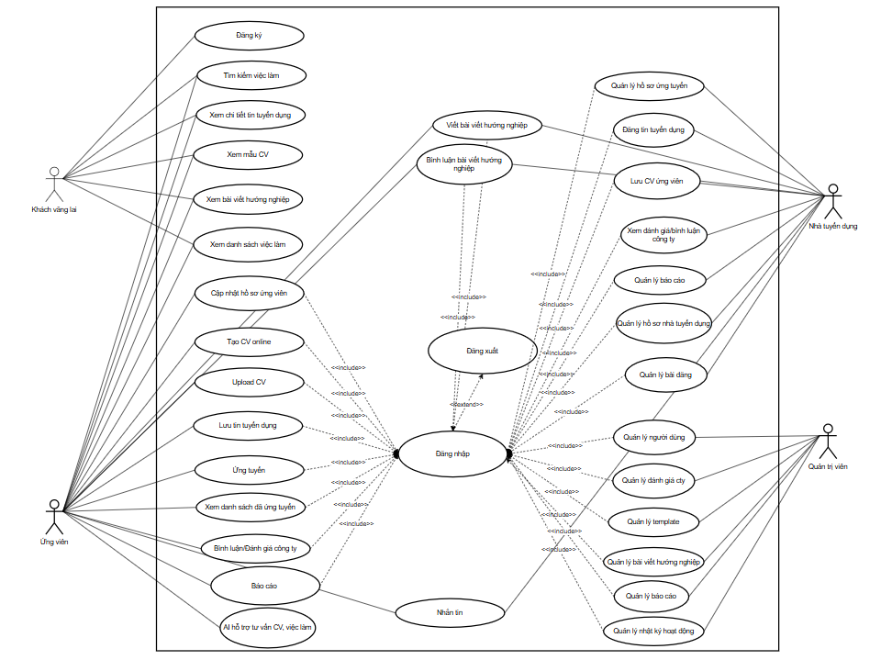

    - Use case chi tiết

Use case đăng ký
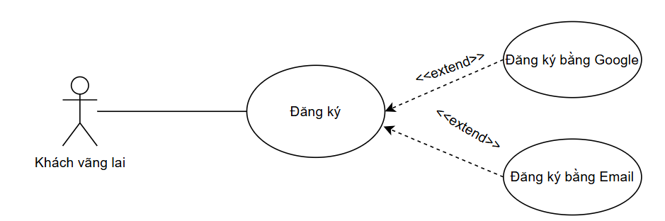

Use case đăng xuất
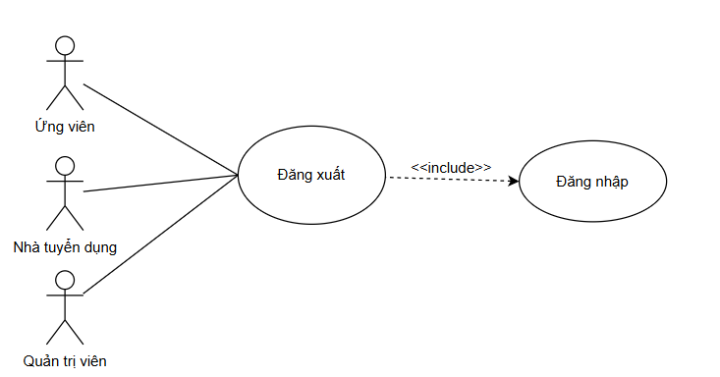

Use case đăng nhập
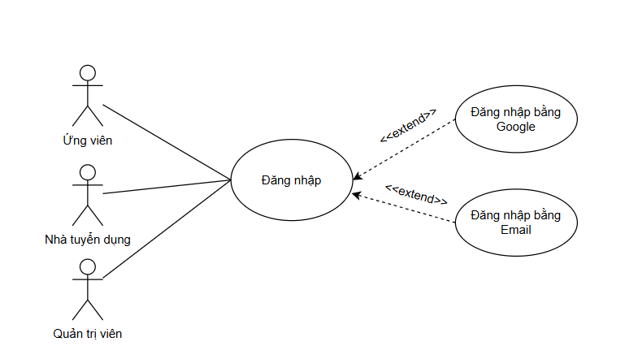

Use case tìm kiếm việc làm
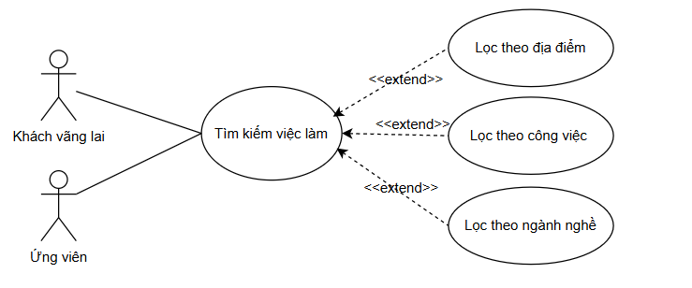

Use case xem danh sách việc làm
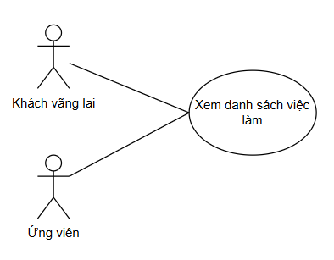

Use case chi tiết tin tuyển dụng
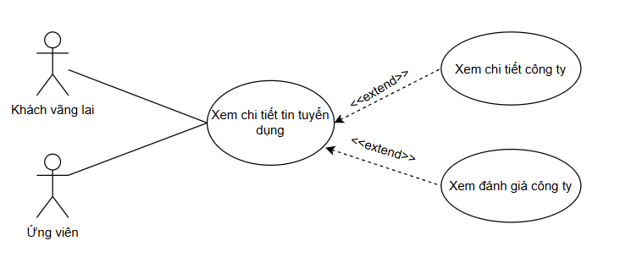

Use case xem bài viết hướng nghiệp
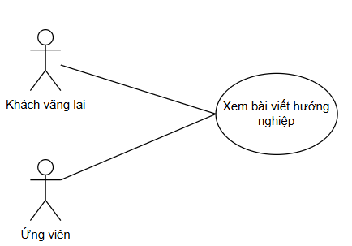

Use case xem mẫu CV
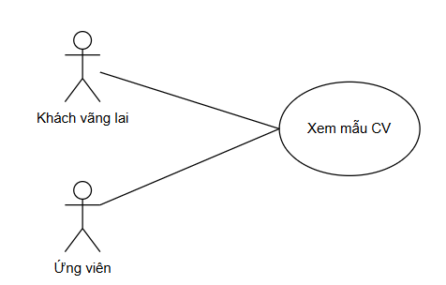

Use case cập nhật hồ sơ ứng viên
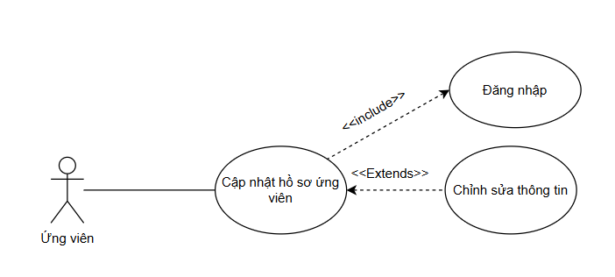

Use case quản lý CV
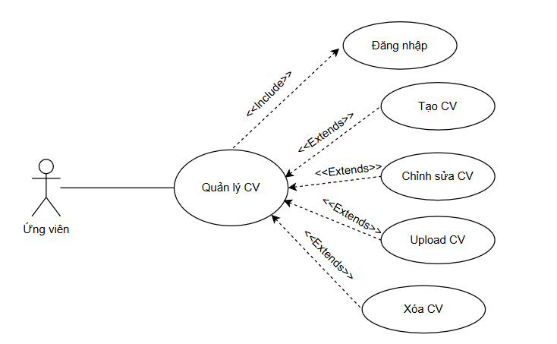

Use case lưu tin tuyển dụng
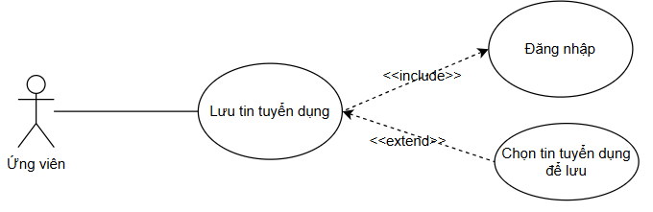

Use case ứng tuyển
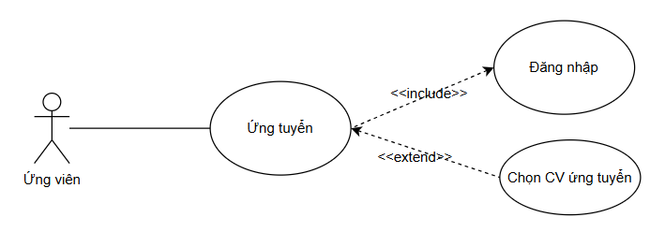

Use case xem danh sách đã ứng tuyển
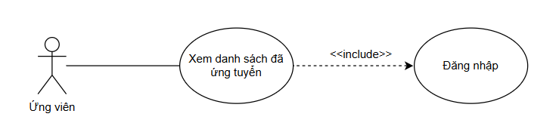

Use case bình luận/đánh giá công ty
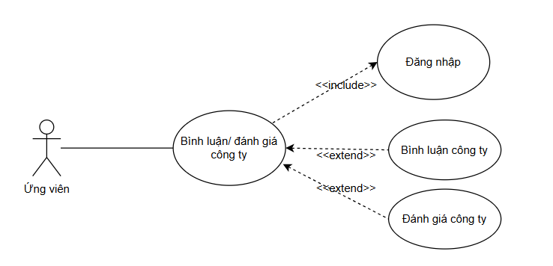

Use case bình luận bài viết hướng nghiệp
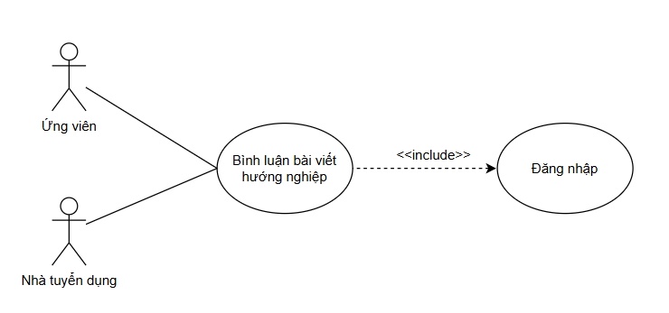

Use case báo cáo
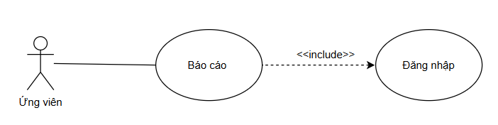

Use case nhắn tin
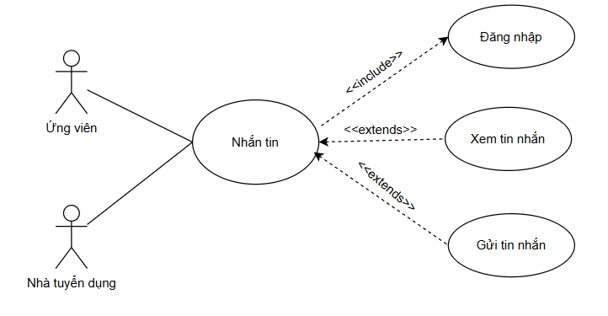

Use case xem bài viết hướng nghiệp
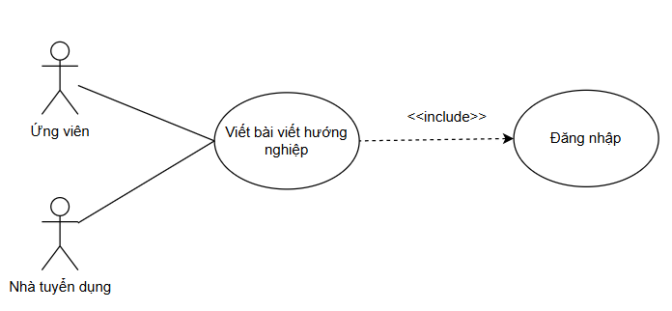

Use case AI hỗ trợ tư vấn CV, việc làm
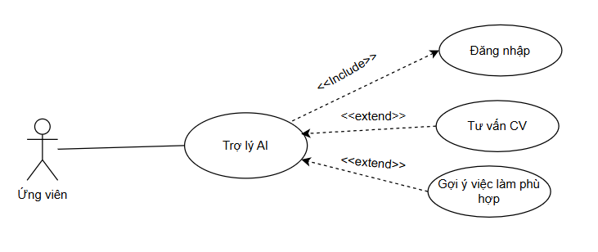

Use case quản lý hồ sơ ứng tuyển
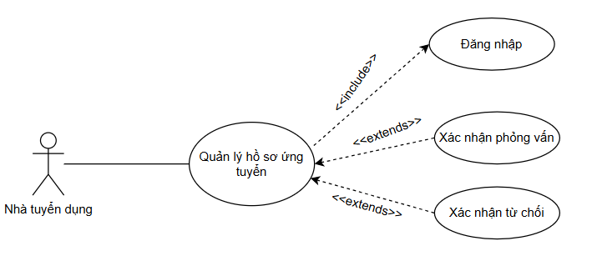

Use case xem đánh giá/bình luận công ty
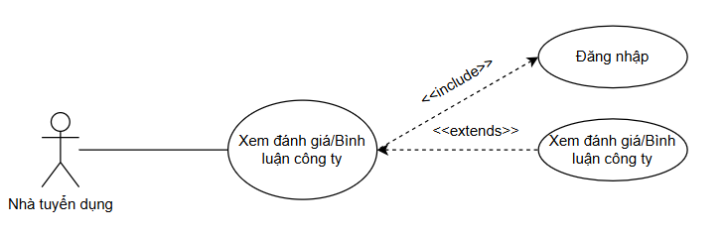

Use case lưu CV ứng viên
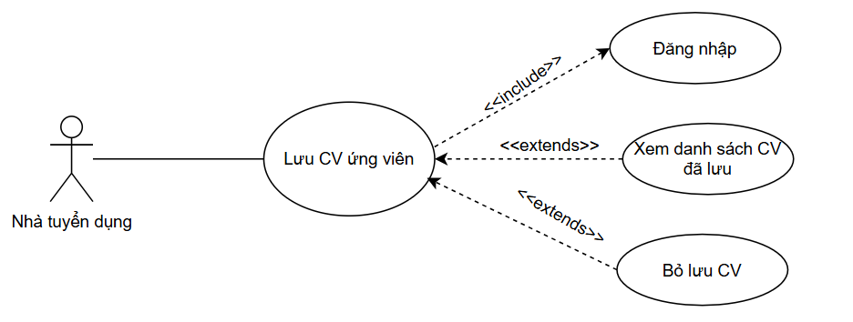

Use case cập nhật hồ sơ nhà tuyển dụng
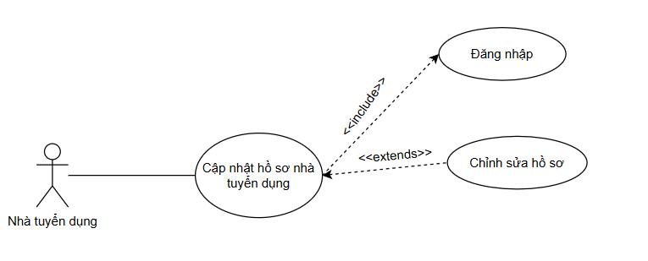

Use case quản lý tin tuyển dụng
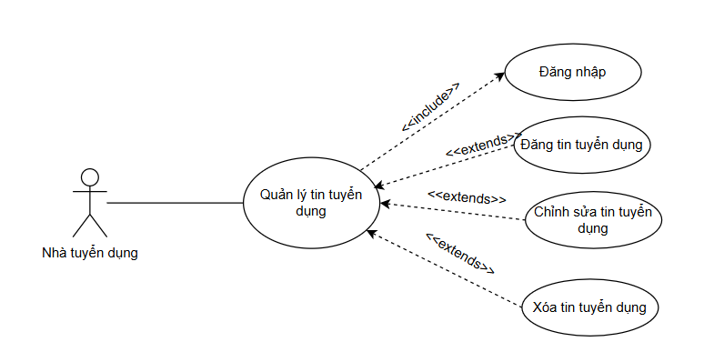

Use case quản lý người dùng
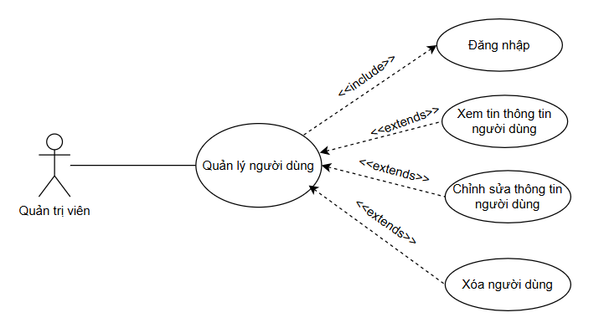

Use case quản lý template
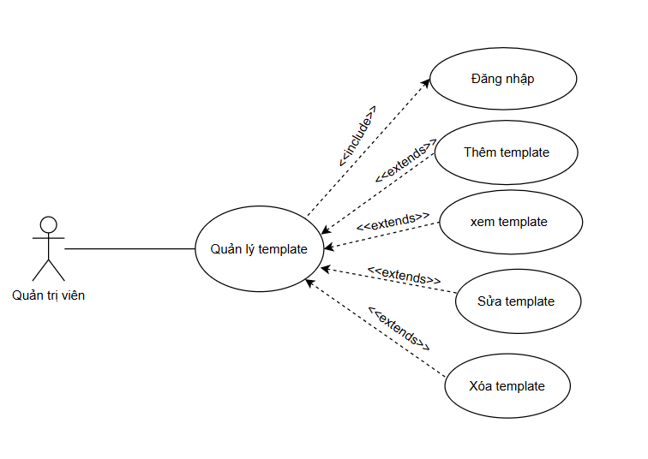

Use case quản lý báo cáo
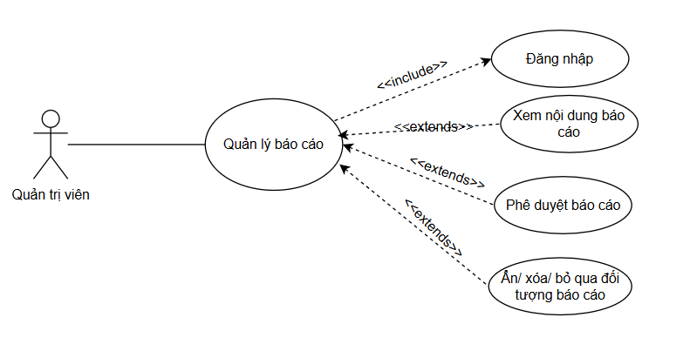

Use case quản lý đánh giá công ty
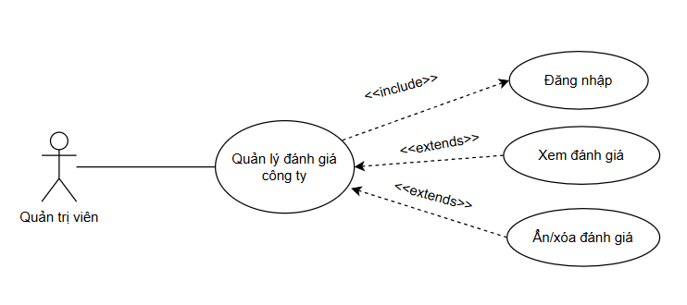

Use case quản lý bài viết hướng nghiệp
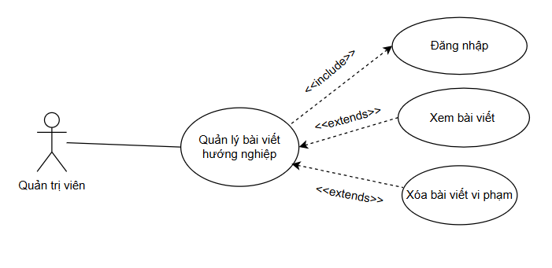

Use case quản lý nhật ký hoạt động
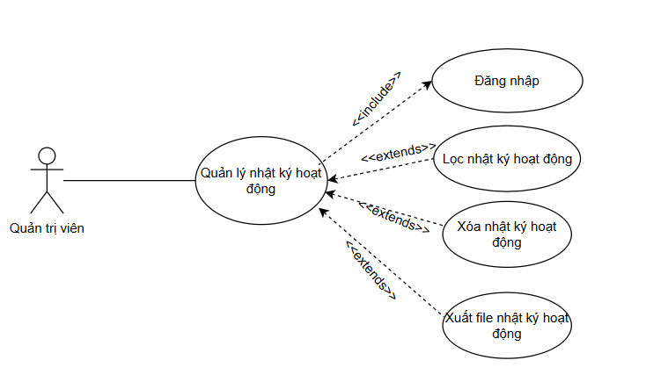

THIẾT KẾ CƠ SỞ DỮ LIỆU

2.4.2. Sơ đồ cơ sở dữ liệu
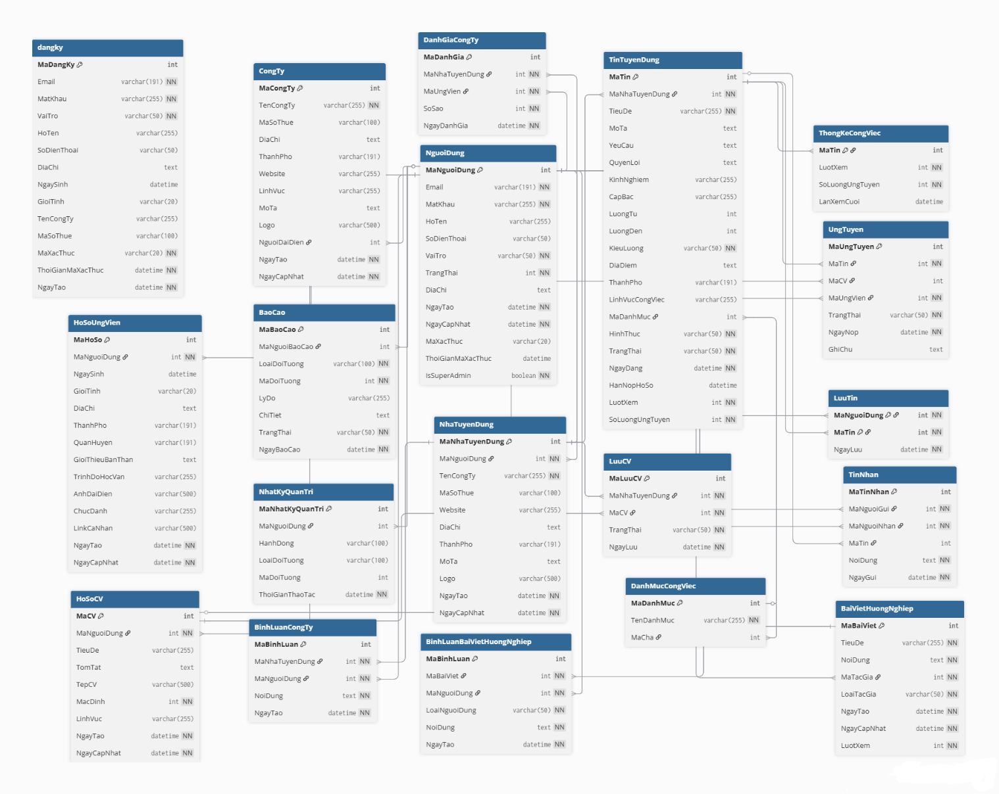
- NguoiDung(MaNguoiDung, Email, MatKhau, HoTen, SoDienThoai, VaiTro, TrangThai, DiaChi, NgayTao, NgayCapNhat, MaXacThuc, ThoiGianMaXacThuc, IsSuperAdmin):
Dùng để lưu trữ tài khoản người dùng hệ thống (ứng viên, nhà tuyển dụng, quản trị).

- DangKy(MaDangKy, Email, MatKhau, VaiTro, HoTen, SoDienThoai, DiaChi, NgaySinh, GioiTinh, TenCongTy, MaSoThue, MaXacThuc, ThoiGianMaXacThuc, NgayTao):
Dùng để lưu dữ liệu đăng ký tạm thời trước khi xác thực và tạo tài khoản chính thức.

- DanhMucCongViec(MaDanhMuc, TenDanhMuc, MaCha):
Dùng để lưu danh mục nghề nghiệp, hỗ trợ phân cấp danh mục cha-con.

- CongTy(MaCongTy, TenCongTy, MaSoThue, DiaChi, ThanhPho, Website, LinhVuc, MoTa, Logo, NguoiDaiDien, NgayTao, NgayCapNhat):
Dùng để lưu thông tin công ty/doanh nghiệp.

- HoSoUngVien(MaHoSo, MaNguoiDung, NgaySinh, GioiTinh, DiaChi, ThanhPho, QuanHuyen, GioiThieuBanThan, TrinhDoHocVan, AnhDaiDien, ChucDanh, LinkCaNhan, NgayTao, NgayCapNhat):
Dùng để lưu hồ sơ chi tiết của ứng viên.

- NhaTuyenDung(MaNhaTuyenDung, MaNguoiDung, TenCongTy, MaSoThue, Website, DiaChi, ThanhPho, MoTa, Logo, NgayTao, NgayCapNhat):
Dùng để lưu hồ sơ nhà tuyển dụng gắn với tài khoản người dùng.

- HoSoCV(MaCV, MaNguoiDung, TieuDe, TomTat, TepCV, MacDinh, LinhVuc, NgayTao, NgayCapNhat):
Dùng để lưu các CV của ứng viên.

- TinTuyenDung(MaTin, MaNhaTuyenDung, TieuDe, MoTa, YeuCau, QuyenLoi, KinhNghiem, CapBac, LuongTu, LuongDen, KieuLuong, DiaDiem, ThanhPho, LinhVucCongViec, MaDanhMuc, HinhThuc, TrangThai, NgayDang, HanNopHoSo, LuotXem, SoLuongUngTuyen):
Dùng để lưu dữ liệu tin tuyển dụng.

- ThongKeCongViec(MaTin, LuotXem, SoLuongUngTuyen, LanXemCuoi):
Dùng để lưu số liệu thống kê theo từng tin tuyển dụng.

- LuuCV(MaLuuCV, MaNhaTuyenDung, MaCV, TrangThai, NgayLuu):
Dùng để lưu danh sách CV mà nhà tuyển dụng đã lưu.

- UngTuyen(MaUngTuyen, MaTin, MaCV, MaUngVien, TrangThai, NgayNop, GhiChu):
Dùng để lưu dữ liệu ứng tuyển của ứng viên vào tin tuyển dụng.

- LuuTin(MaNguoiDung, MaTin, NgayLuu):
Dùng để lưu danh sách tin tuyển dụng mà người dùng đã lưu.

- BaoCao(MaBaoCao, MaNguoiBaoCao, LoaiDoiTuong, MaDoiTuong, LyDo, ChiTiet, TrangThai, NgayBaoCao):
Dùng để lưu báo cáo vi phạm/nội dung cần xử lý.

- NhatKyQuanTri(id, user_id, action, entity_type, entity_id, timestamp):
Dùng để lưu nhật ký thao tác quản trị.

- TinNhan(MaTinNhan, MaNguoiGui, MaNguoiNhan, MaTin, NoiDung, NgayGui):
Dùng để lưu tin nhắn giữa người dùng/ứng viên/nhà tuyển dụng.

- DanhGiaCongTy(MaDanhGia, MaNhaTuyenDung, MaUngVien, SoSao, NgayDanhGia):
Dùng để lưu đánh giá sao của ứng viên cho nhà tuyển dụng/công ty.

- BinhLuanCongTy(MaBinhLuan, MaNhaTuyenDung, MaNguoiDung, NoiDung, NgayTao):
Dùng để lưu bình luận về công ty.

- BaiVietHuongNghiep(MaBaiViet, TieuDe, NoiDung, MaTacGia, LoaiTacGia, NgayTao, NgayCapNhat, LuotXem):
Dùng để quản lý bài viết bài viết hướng nghiệp.

- BinhLuanBaiVietHuongNghiep(MaBinhLuan, MaBaiViet, MaNguoiDung, LoaiNguoiDung, NoiDung, NgayTao):
Dùng để lưu bình luận cho bài viết.

CHƯƠNG III

CÀI ĐẶT VÀ KIỂM THỬ

KẾT QUẢ THỰC HIỆN
- Giao diện trang chủ
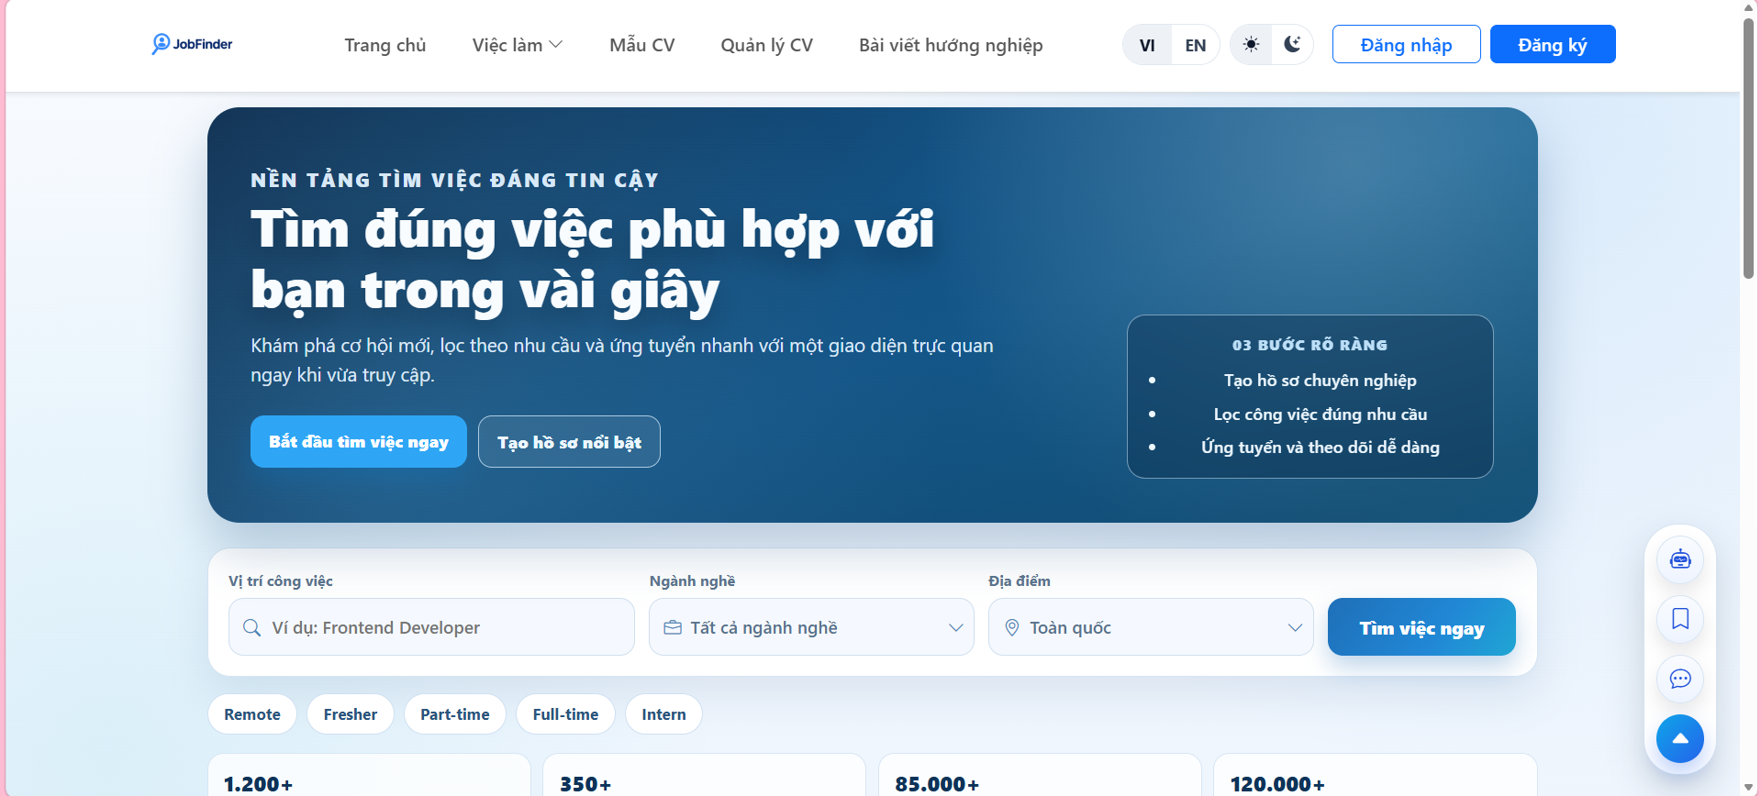


- Giao diện đăng ký
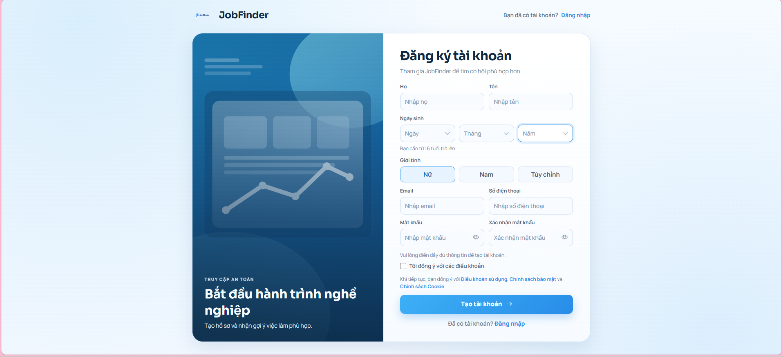

- Giao diện đăng nhập
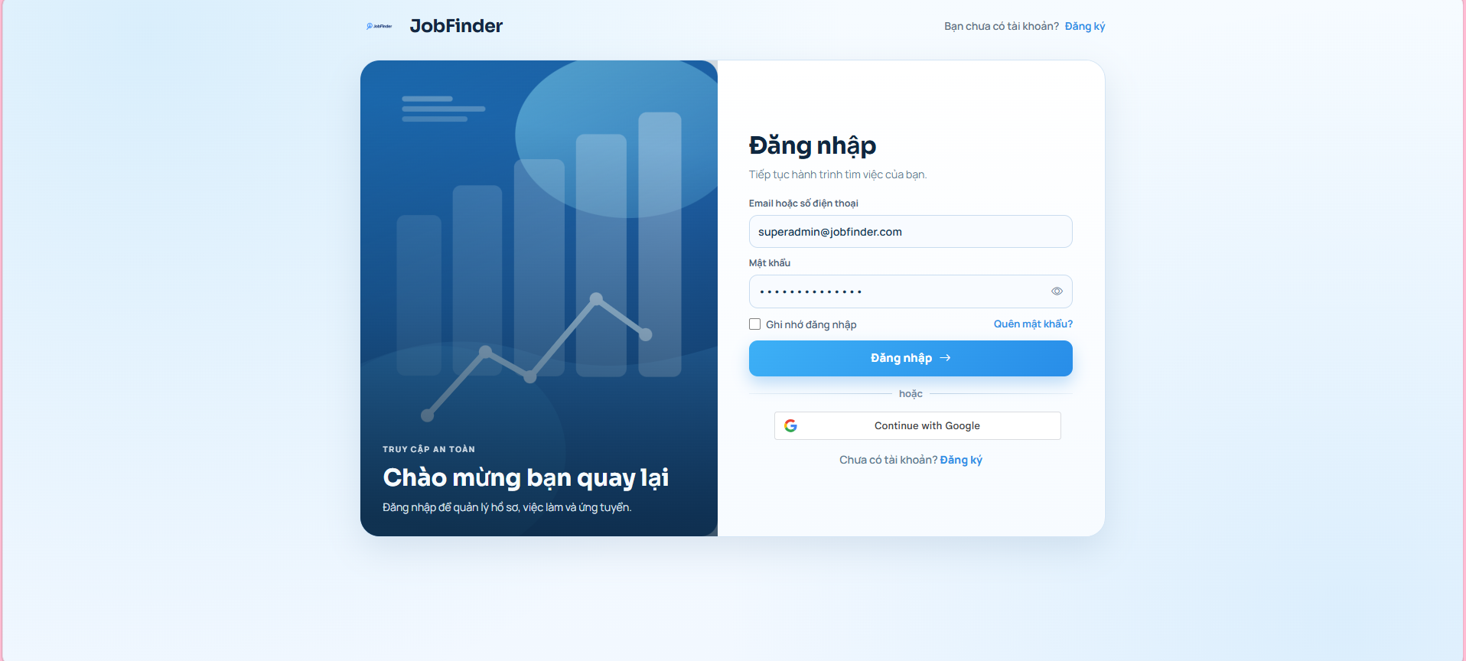

3.1.4. Giao diện chi tiết việc làm
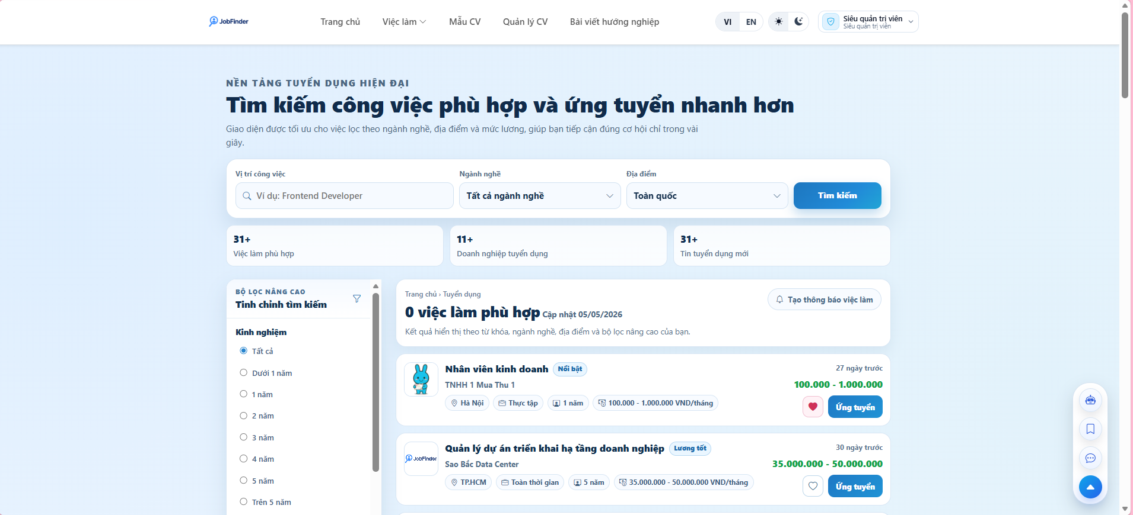

    - Giao diện mẫu CV
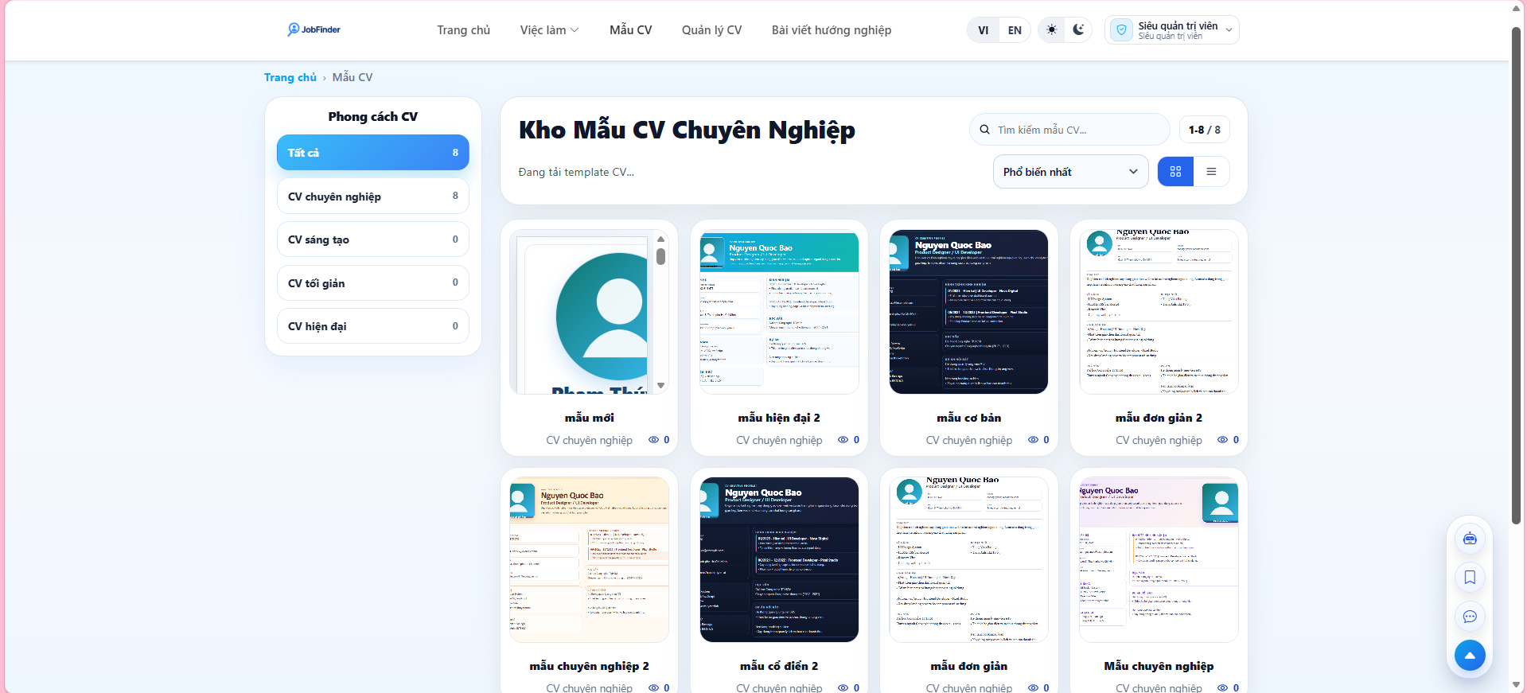

    - Giao diện quản lý CV
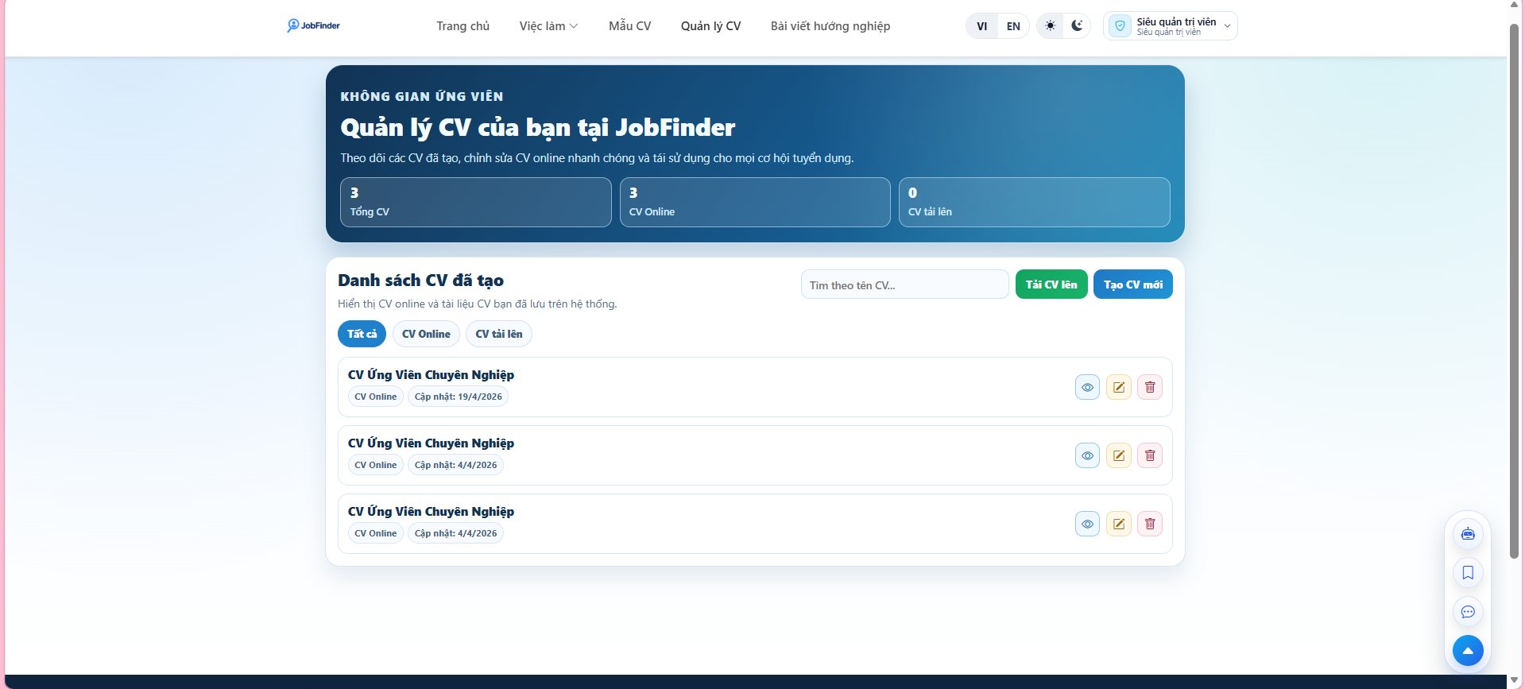

    - Giao diện xem bài viết hướng nghiệp
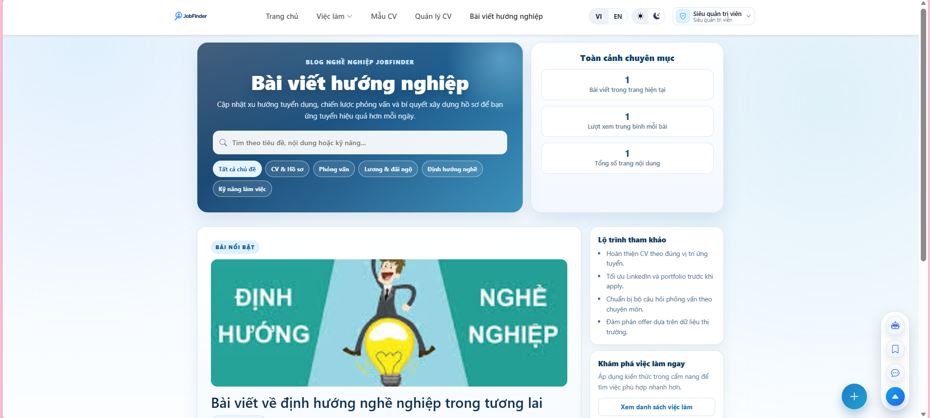

    - Giao diện quản lý hồ sơ
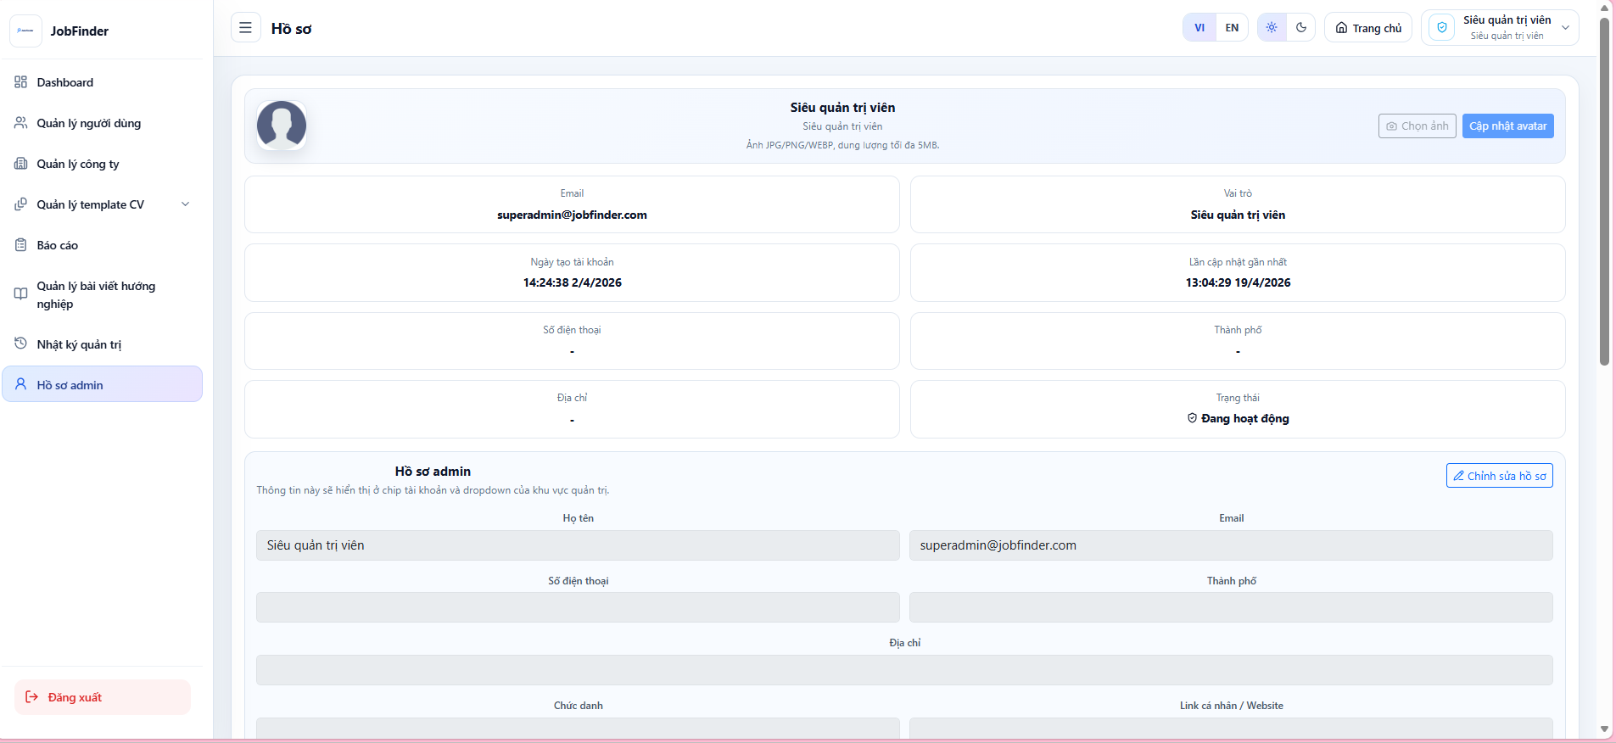

    - Giao diện nhắn tin
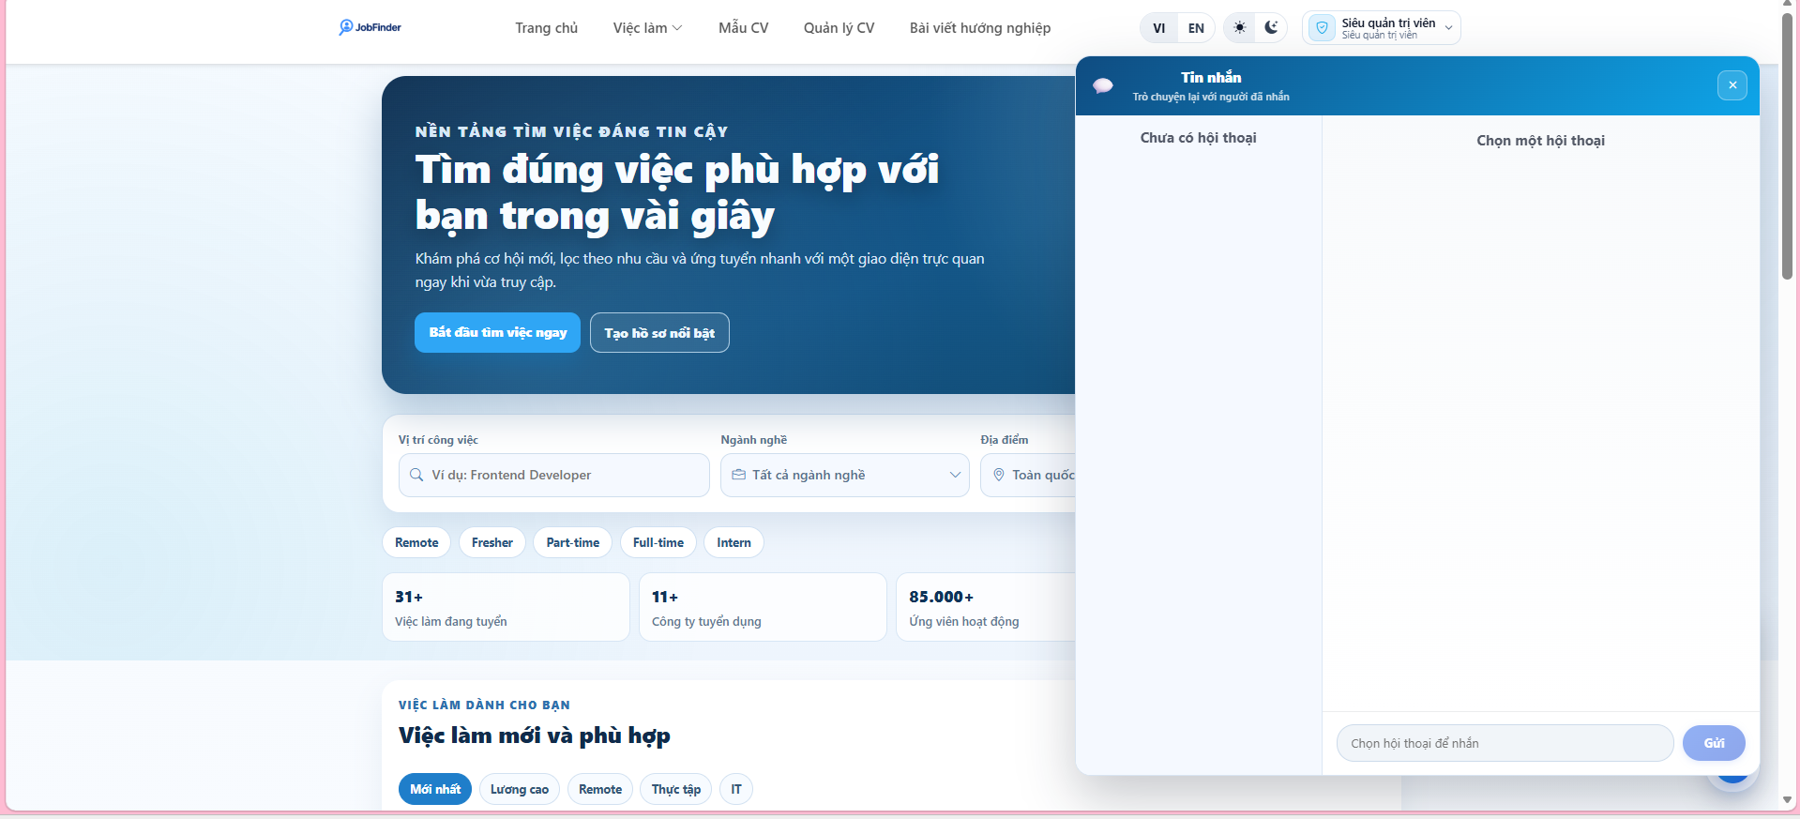

    - Giao diện quản lý việc làm
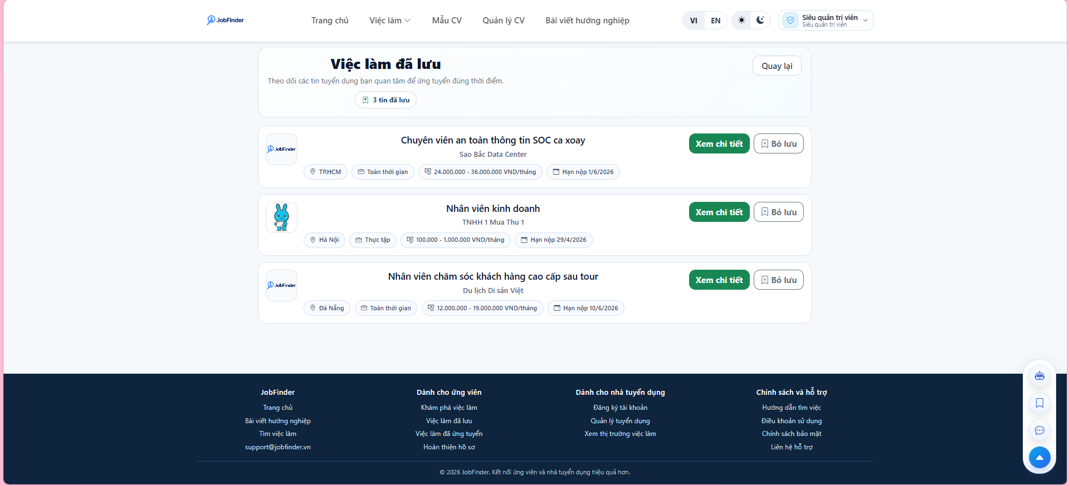

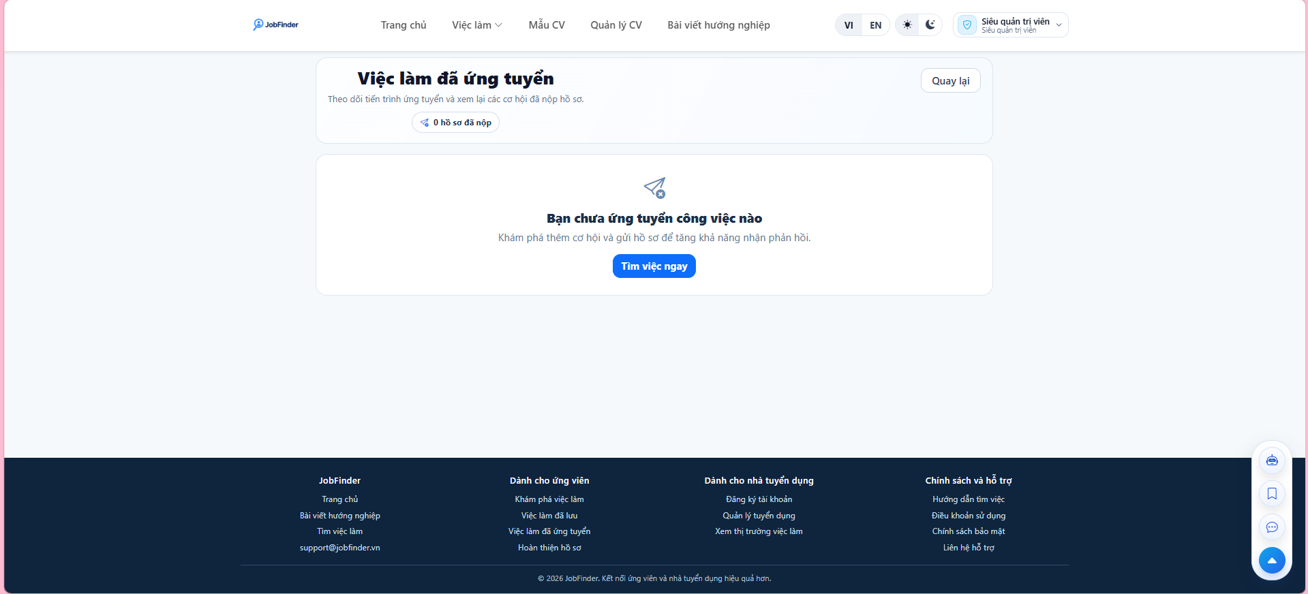

    - Giao diện thông báo
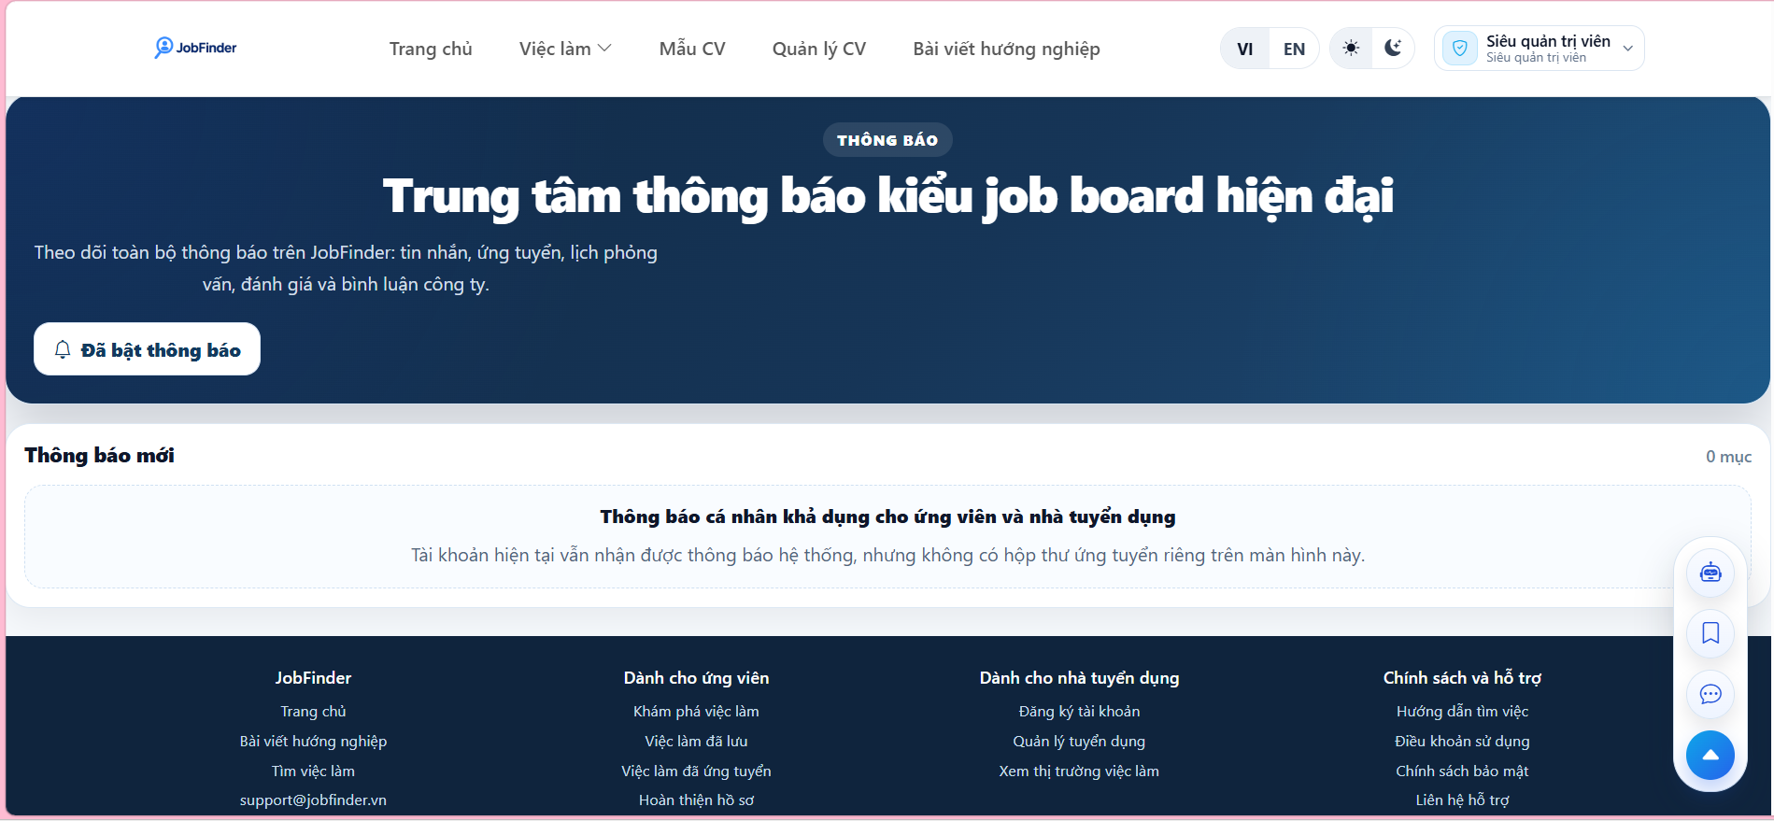

    - Giao diện Dashboard
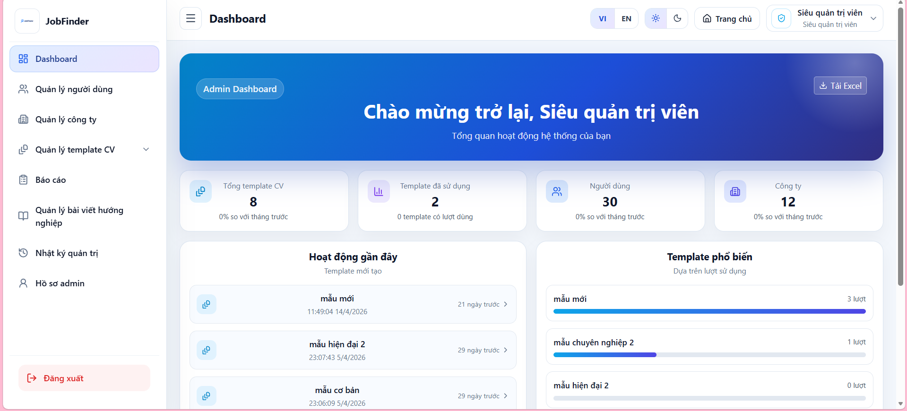

    - Giao diện tìm kiếm CV
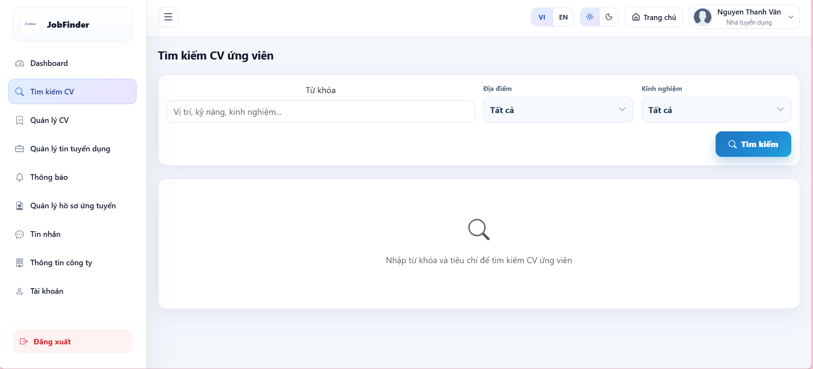

    - Giao diện quản lý ứng viên
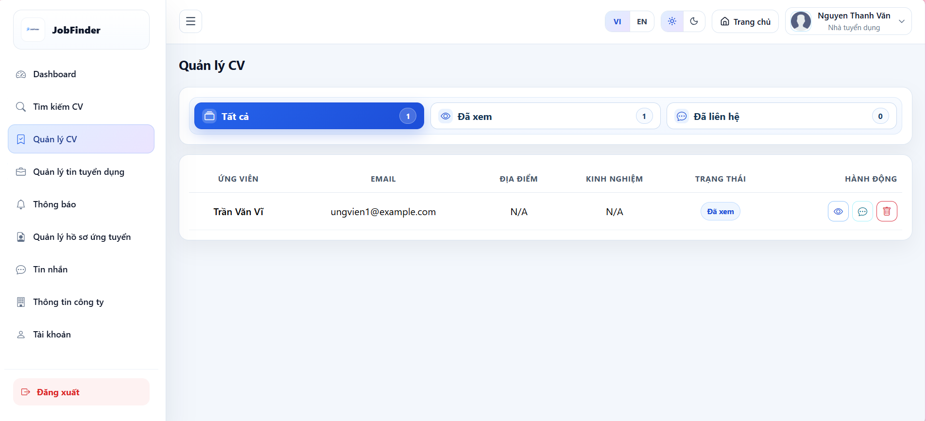

    - Giao diện quản lý tin tuyển dụng
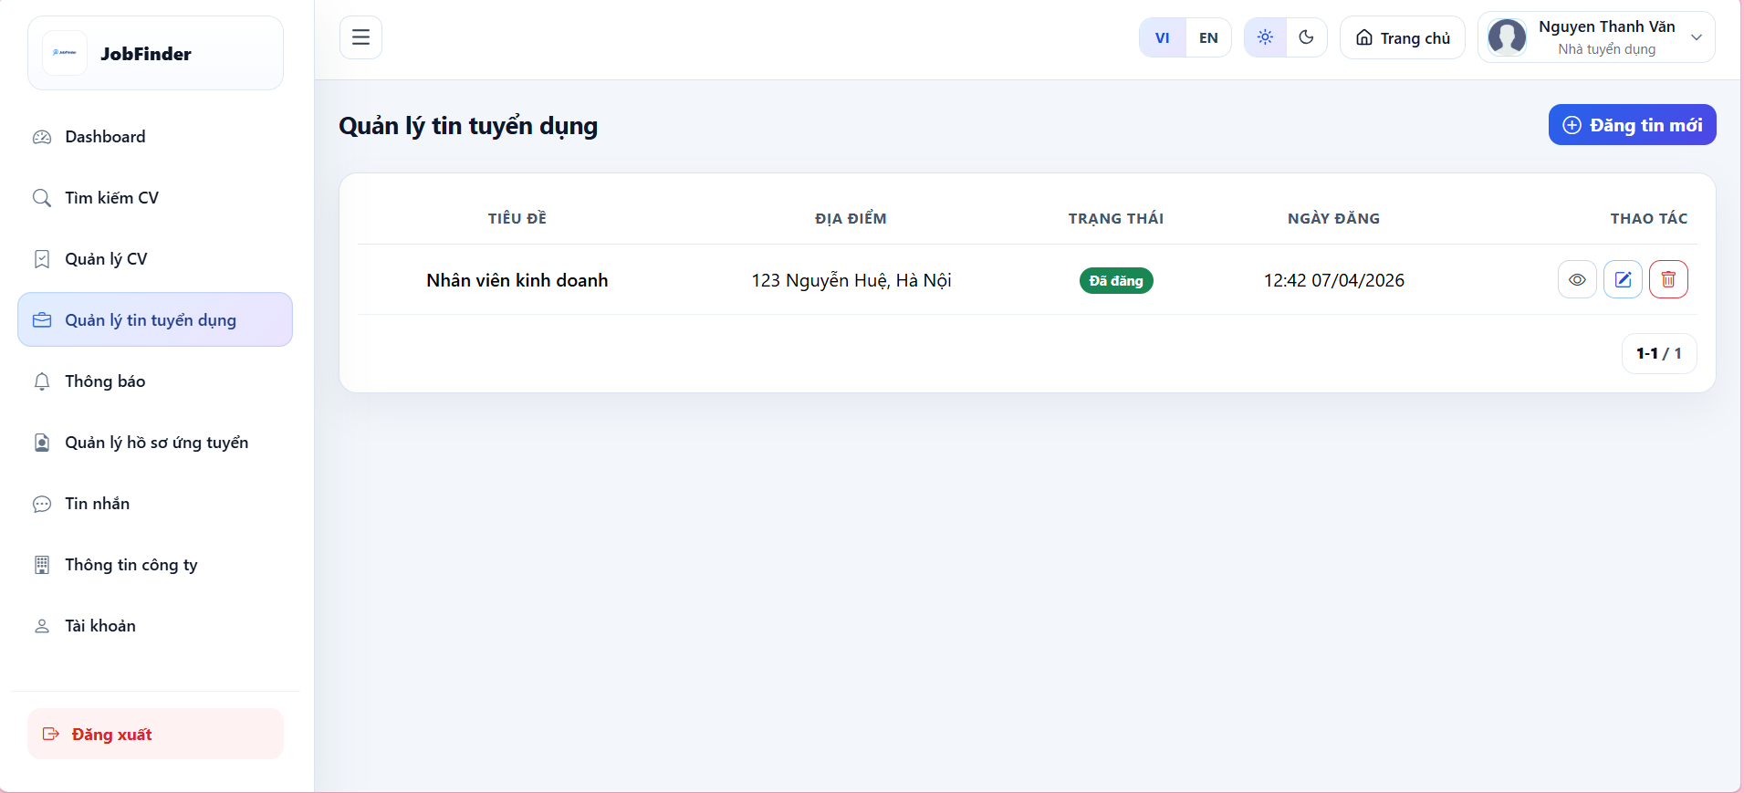

    - Giao diện quản lý CV ứng tuyển
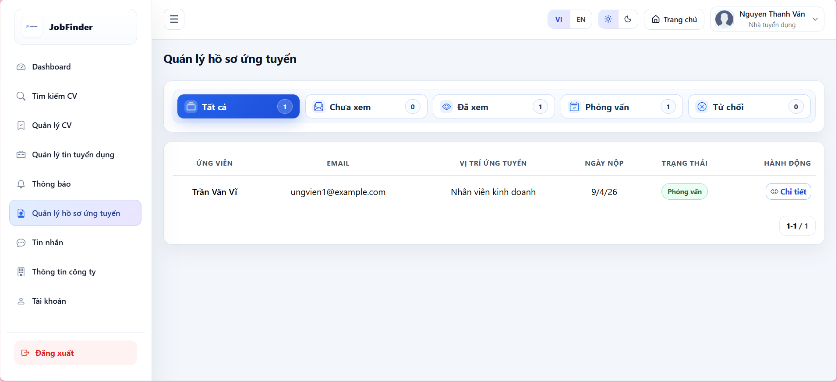

    - Giao diện quản lý hồ sơ công ty
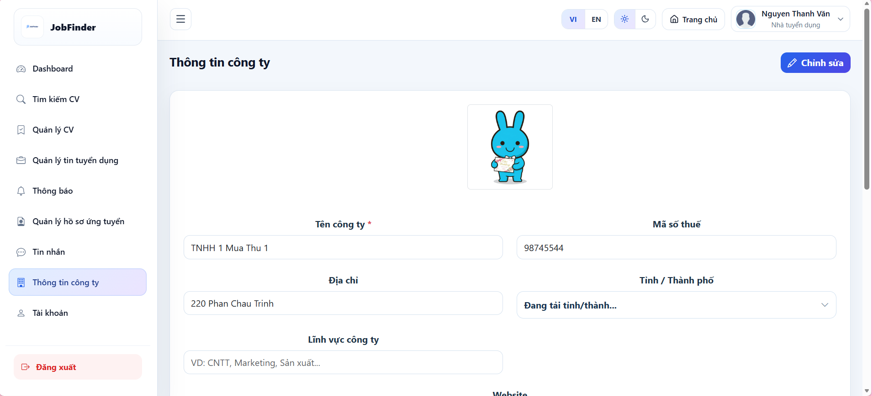

    - Giao diện quản lý thông tin tài khoản
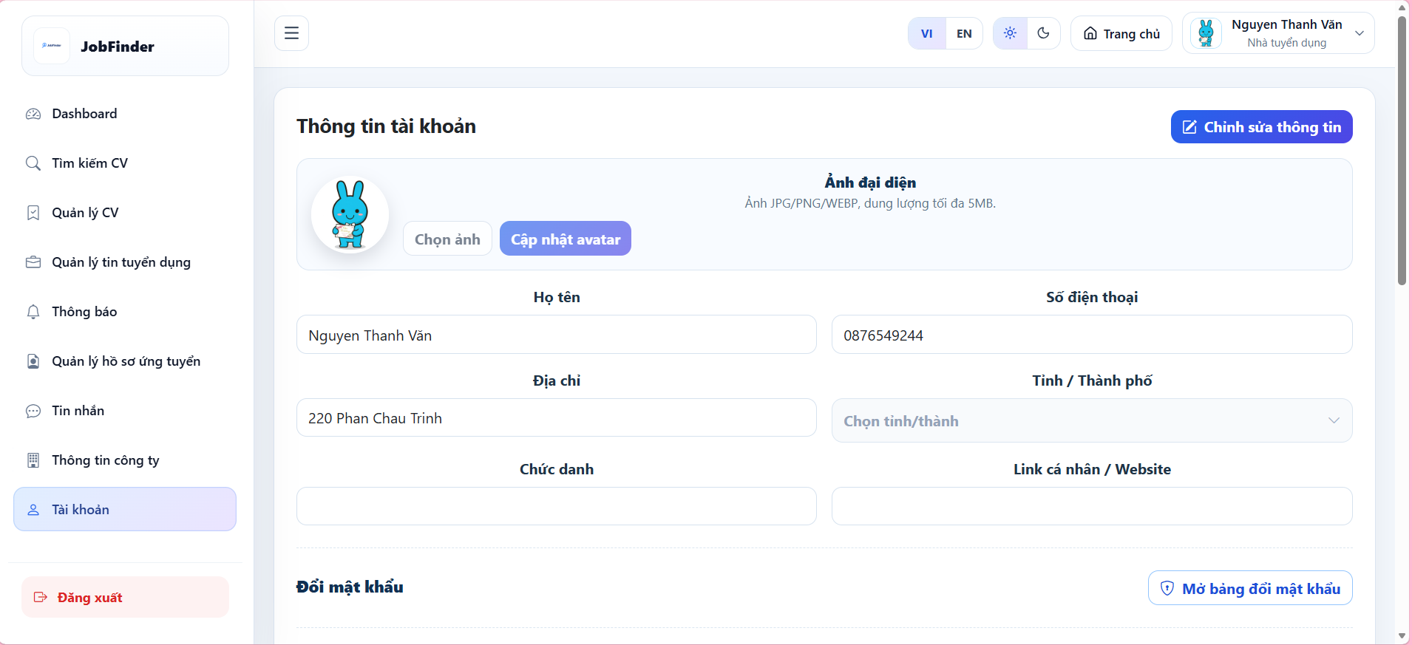

    - Giao diện quản lý người dùng
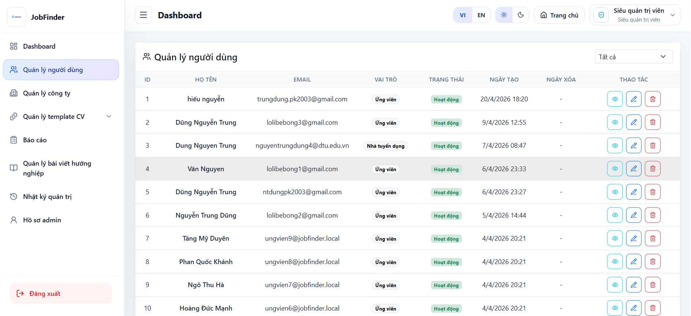

    - Giao diện quản lý danh sách công ty
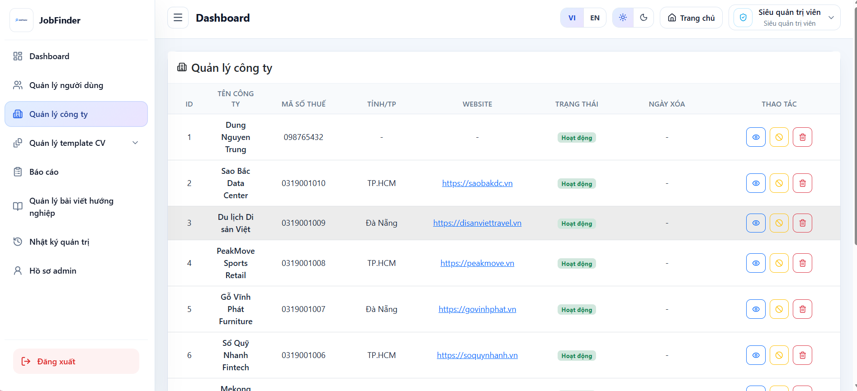

    - Giao diện quản lý template
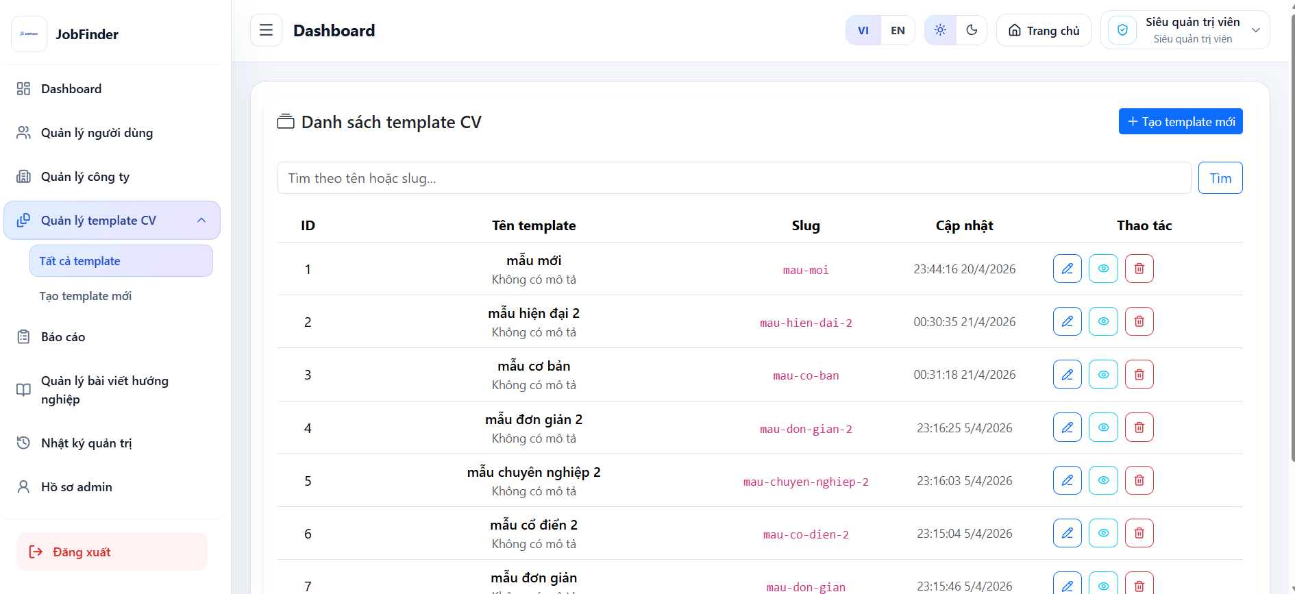

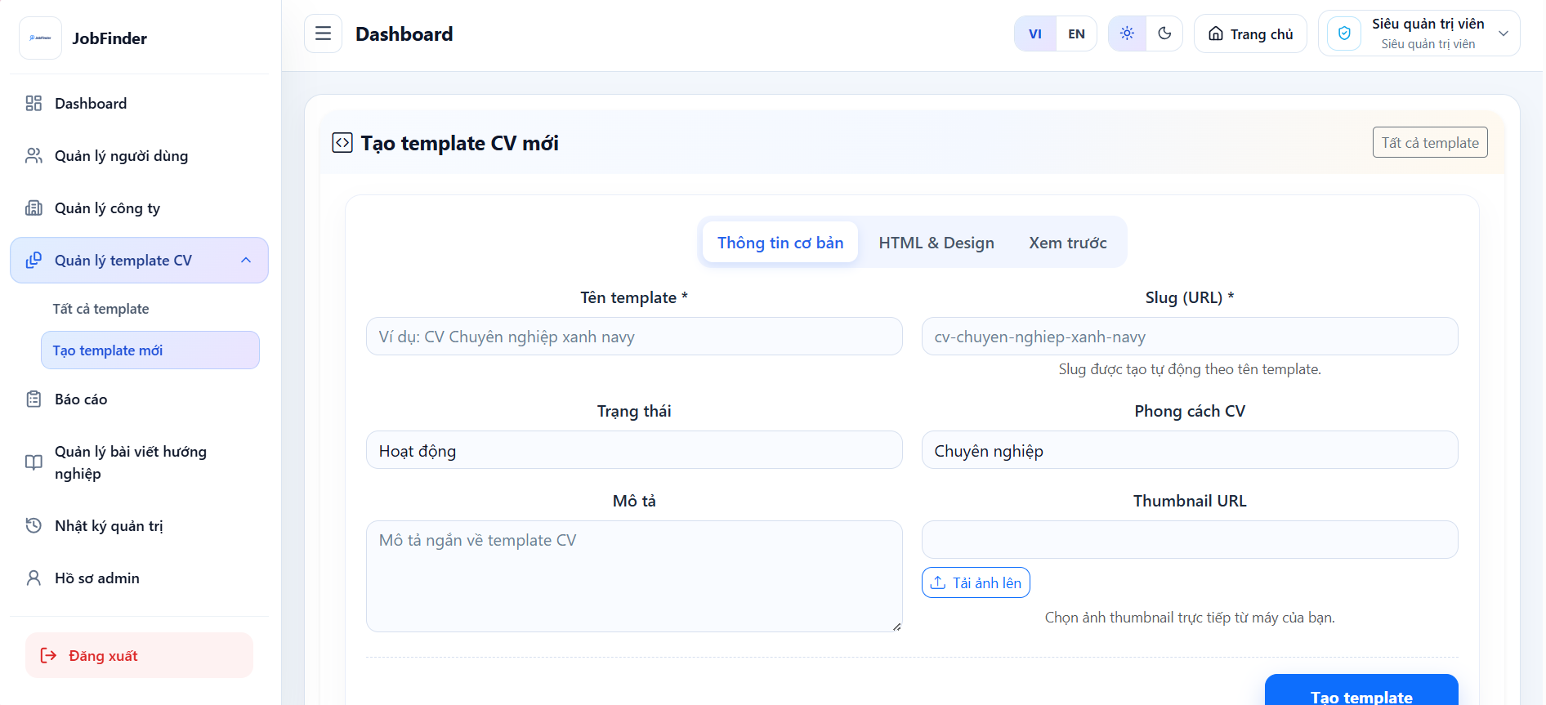

    - Giao diện quản lý bài viết hướng nghiệp
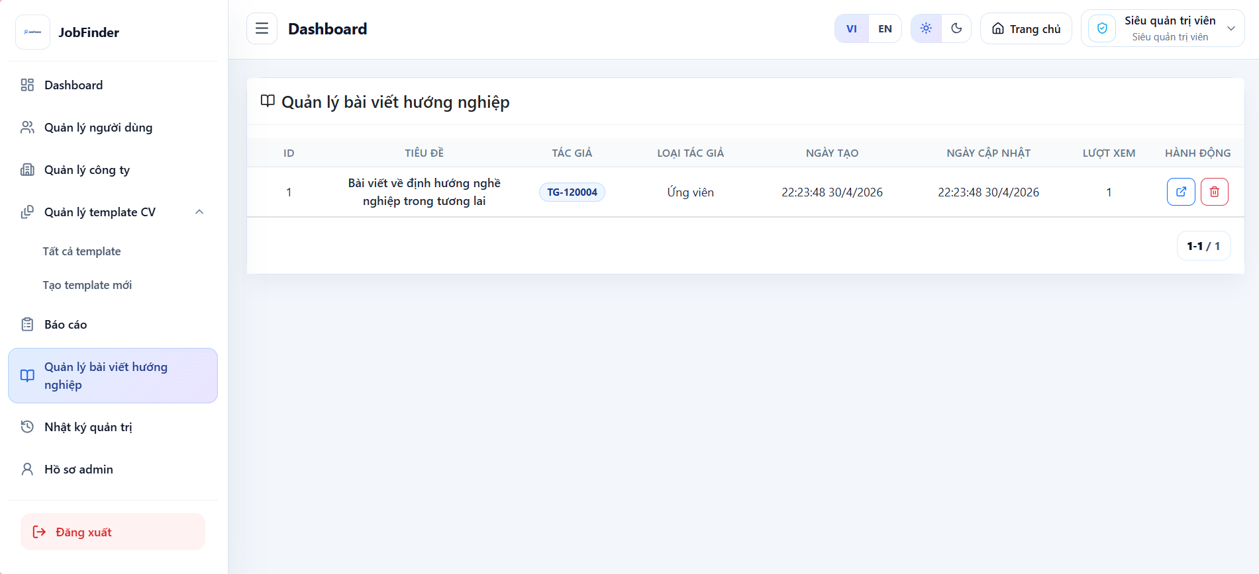

    - Giao diện quản lý báo cáo
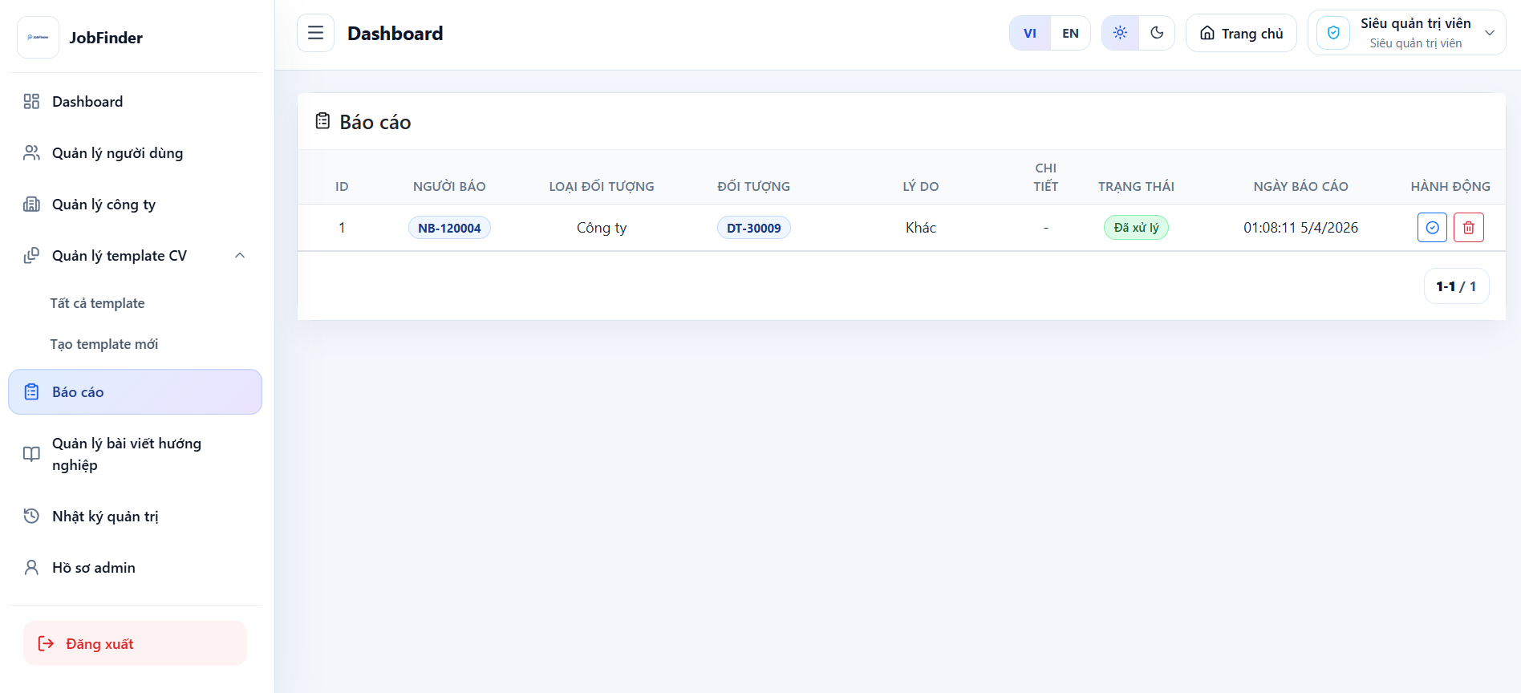

    - Giao diện quản lý nhật ký hoạt động
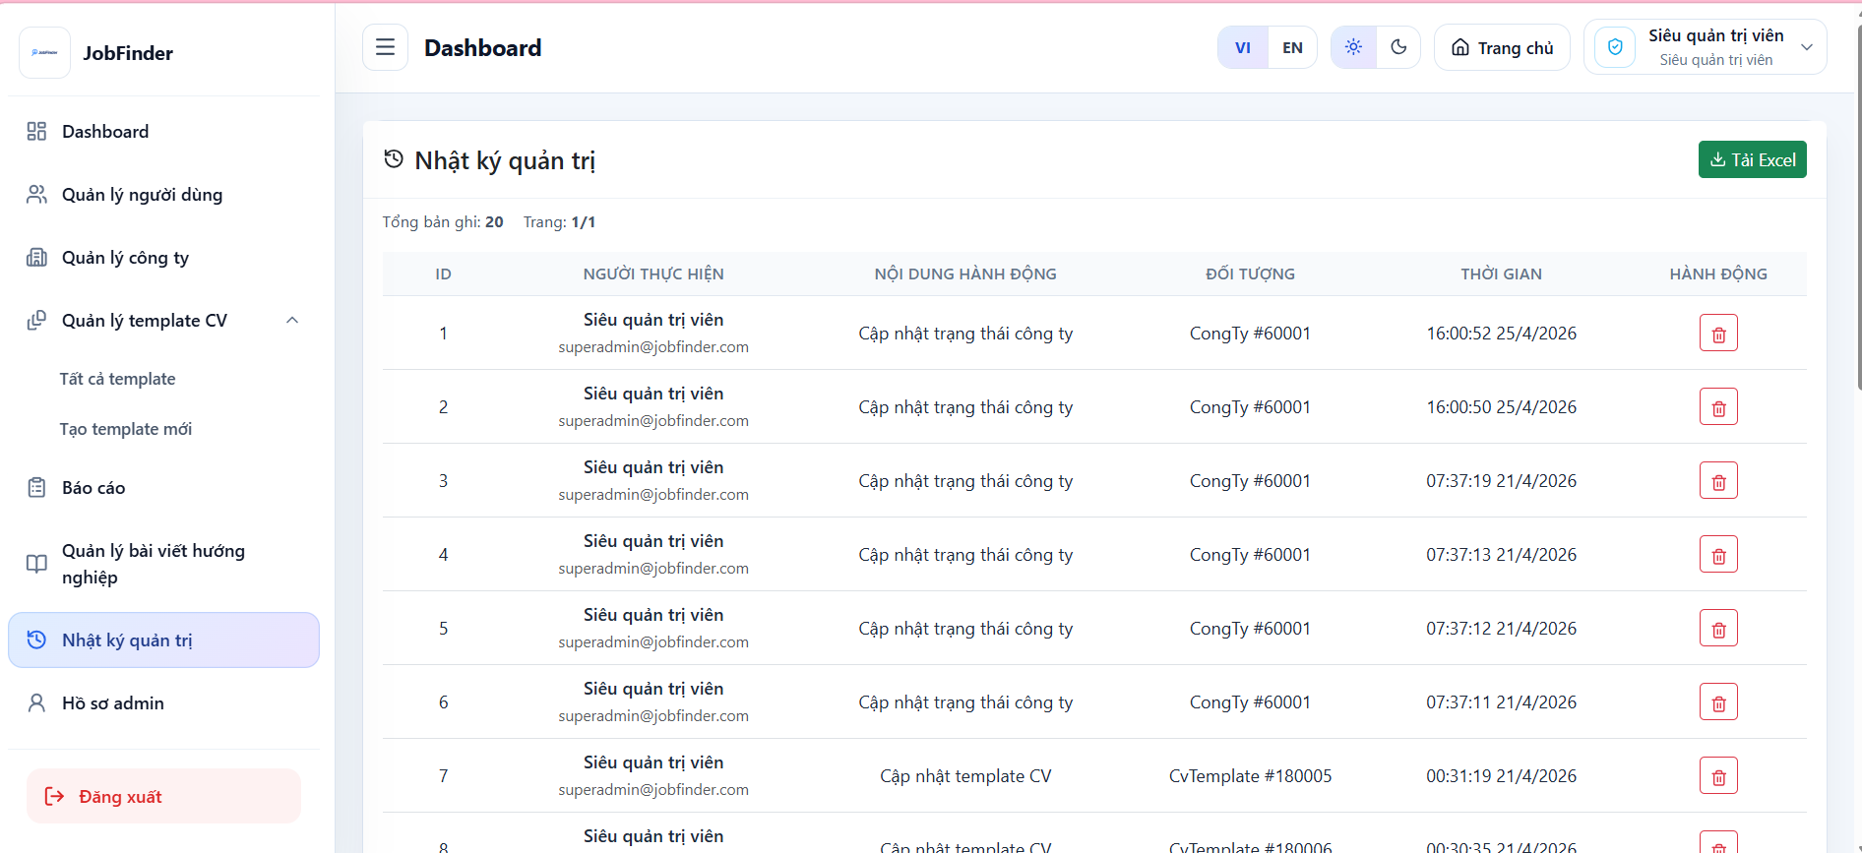

KẾT LUẬN
Qua quá trình thực hiện khóa luận này, đã đạt được những kết quả sau:
Ưu điểm:
Về lý thuyết:

- Nắm vững quy trình phát triển ứng dụng web toàn diện (Full-stack), thiết kế hệ thống chuẩn UML (Use Case, Sequence, Class Diagram).
- Ứng dụng thành công các công nghệ hiện đại: ReactJS, Vite, Tailwind CSS (Front-end), Node.js, MySQL (Back-end).
- Nghiên cứu và triển khai được cơ chế bảo mật JWT, OAuth 2.0 và thông báo thời gian thực qua Firebase Cloud Messaging.
- Tích hợp thành công AI thông qua các mô hình ngôn ngữ lớn Google Gemini và OpenAI.

Về thực tiễn:

- Xây dựng hệ thống hoàn chỉnh với 3 phân quyền rõ ràng: Ứng viên, Nhà tuyển dụng, Quản trị viên.
- Ứng viên có thể tìm kiếm việc làm, tạo CV trực tuyến, ứng tuyển và chat trực tiếp với nhà tuyển dụng.
- Nhà tuyển dụng quản lý toàn bộ quy trình tuyển dụng từ đăng tin đến sàng lọc hồ sơ.
- Admin kiểm soát, kiểm duyệt và thống kê toàn bộ hệ thống.

Điểm hạn chế:
- Phụ thuộc AI bên ngoài: Chatbot và phân tích CV gọi trực tiếp API của Google Gemini và OpenAI, dễ bị giới hạn lượt gọi (Rate Limit) khi lưu lượng truy cập lớn.
- Thuật toán gợi ý chưa tối ưu: Hệ thống đề xuất việc làm hiện chủ yếu dựa trên khớp từ khóa, chưa có mô hình Machine Learning riêng được huấn luyện trên dữ liệu hệ thống.
- Chưa có ứng dụng di động native: Hiện chỉ là web responsive và hỗ trợ PWA, chưa có app iOS/Android phân phối trên App Store hay Google Play.
Hướng phát triển
- Tối ưu AI: Xây dựng mô hình NLP chuyên biệt cho tiếng Việt, giảm phụ thuộc vào API bên thứ ba.
- Ứng dụng di động: Phát triển app bằng React Native hoặc Flutter, tận dụng GPS tìm việc gần đây và Push Notification gốc.
- Tích hợp thanh toán: Cho phép nhà tuyển dụng mua gói đăng tin VIP, ghim tin hoặc xem hồ sơ ứng viên chất lượng cao qua VNPay, MoMo, PayPal.
- Phỏng vấn video trực tuyến: Ứng dụng WebRTC để nhà tuyển dụng và ứng viên phỏng vấn ngay trong nền tảng, tạo quy trình tuyển dụng khép kín.

TÀI LIỆU THAM KHẢO
Tài liệu Internet
- https://react.dev/
- https://nodejs.org/en/docs/
- https://vitejs.dev/
- https://www.prisma.io/docs
- https://ai.google.dev/docs
- https://firebase.google.com/docs/cloud-messaging
- https://developers.google.com/identity
- https://cloudinary.com/documentation

